**MARIA LUIZA DE OLIVEIRA E SILVA**

Criação de interface mobile e desktop para a empresa Trevo Digital direcionada para geração de Leads

**Framework Utilizado: Double Diamond**

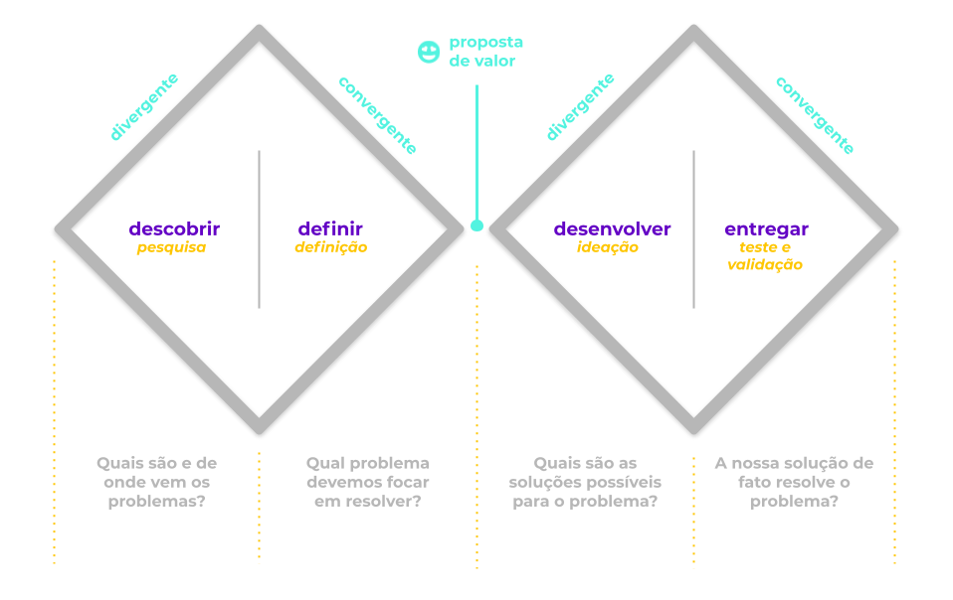

1-Descobrir:

* Matriz CSD
* DeskResearsh
* BenchMarketing

2-Definir:

* Buyer Persona
* Jornada do Usuário
* Matriz Moscow
* Definição de dados para o dashboard
* MoodBoard

3-Desenvolver:

* Identidade Visual
* Protótipos de Baixa Fidelidade Desktop
* Protótipo de Baixa Fidelidade Mobile
* Sitemap

4-Entrega

* Protótipo de Alta Fidelidade Desktop
* Protótipo de Alta Fidelidade Mobile
* Apresentação

Arquivo Figma:

https://www.figma.com/file/agWkMqoMFzp2iSSkLqxESo/Untitled?node-id=0%3A1&t=qTGAdpMe7m9RXU1p-1

**1-Descobrir:**

Será feita pesquisas a fim de compreender a área de atuação da empresa, os problemas que ela pode resolver para seus clientes e alguns de seus concorrentes no mercado

*1.1-Matriz CSD*

A matriz CSD é uma metodologia comumente utilizada no início de um projeto. Como sua sigla sugere, é uma forma de reunir as certezas, suposições e dúvidas para organizar informações ao olhar para elas de forma mais crítica. As informações são distribuídas da seguinte forma:

* Certezas: informações confirmadas, das quais se tem completa confiança.
* Suposições: informações que ainda se teorizam a respeito.
* Dúvidas: Informações que ainda não se sabe.

Com isso em mente foram levantadas as seguintes afirmações:

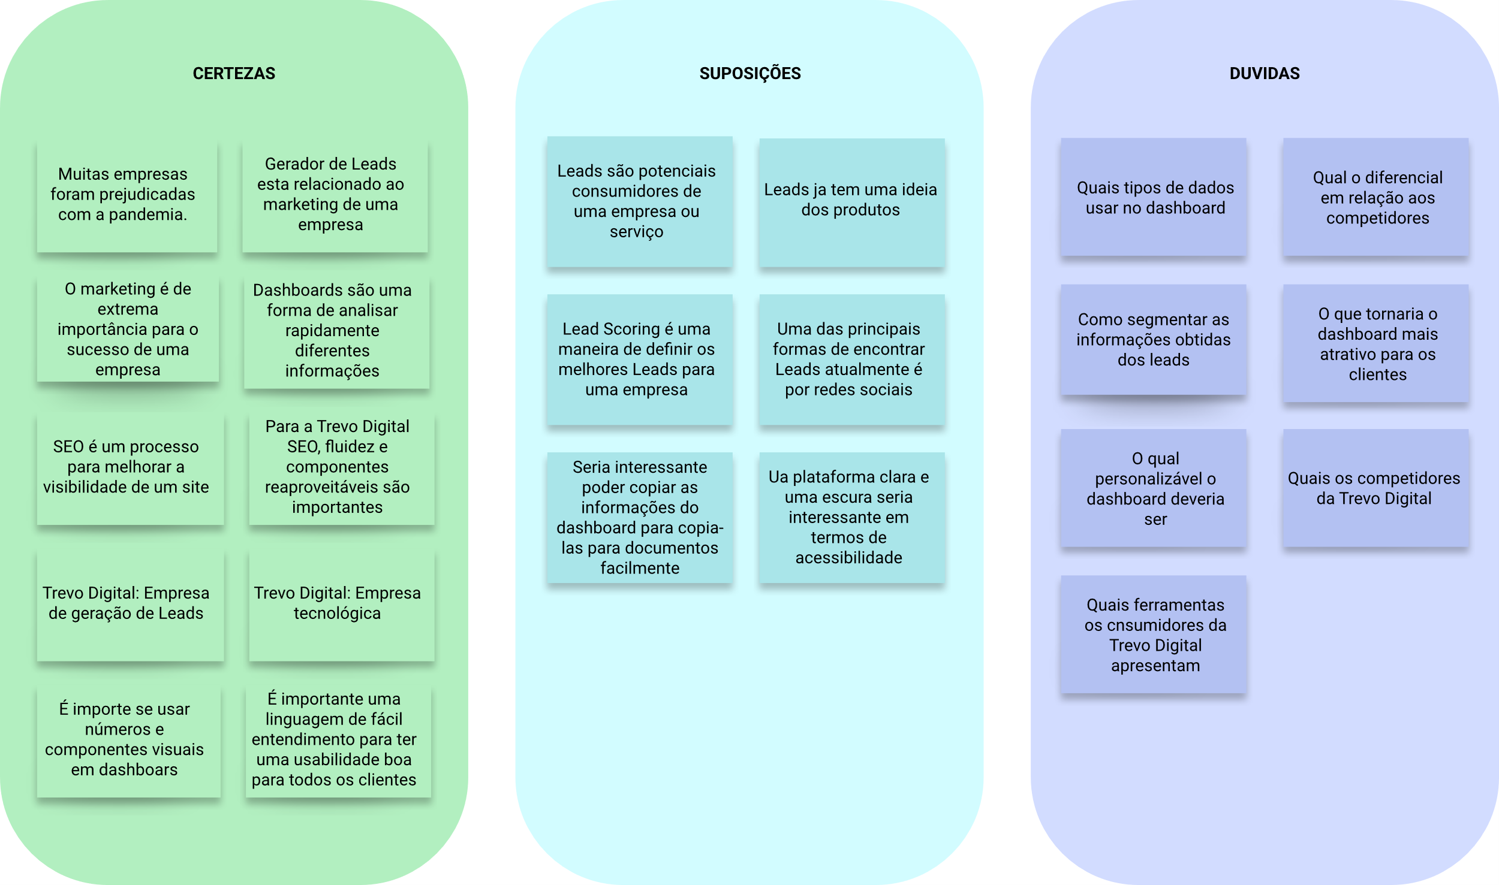

*1.2-Desk Research*

Também conhecido como pesquisa secundária, o DeskResearsh, é uma forma de reunir informações de pesquisas previamente realizadas com o objetivo de coletar dados.

A geração de Leads é essencial no marketing moderno, com ela é possível identificar potenciais consumidores criando uma grande oportunidade para as empresas. A pesquisa de compra é um percurso realizado pelo cliente em potencial antes de uma compra, as etapas desse processo são:

1. Aprendizado e descoberta: O consumidor ainda não sabe que tem um problema ou necessidade, o objetivo da empresa é atrair sua atenção e gerar interesse. Esse primeiro contato não tem propaganda ou intuito de venda;
2. Reconhecimento do problema: Gera uma necessidade no cliente, apresentando um problema que ele tem e nem sabia. Ele começa a buscar por soluções e informações. Esse é o ponto que é oferecido conteúdos informativos como e-books em troca de dados, com isso a pessoa que antes era apenas um visitante se torna um lead.
3. Consideração da solução: O cliente avalia soluções possíveis e nesse momento precisa reconhecer o produto oferecido como uma delas. Nesse momento deve ser mais incisivo, dar um senso de urgência e apresentar o serviço como a melhor opção no mercado
4. Decisão de compra: Após análise o cliente realiza a compra.

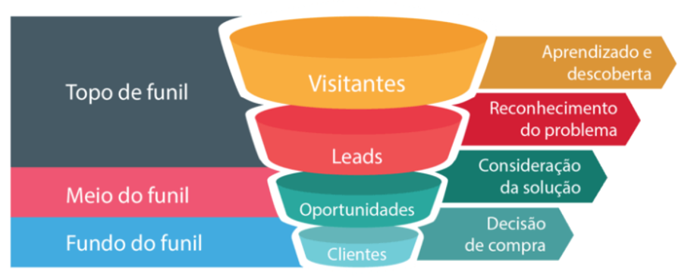

Este é o funil de vendas. Nesse contexto, essa interação pode ser realizada de diversas formas, entre elas estão:

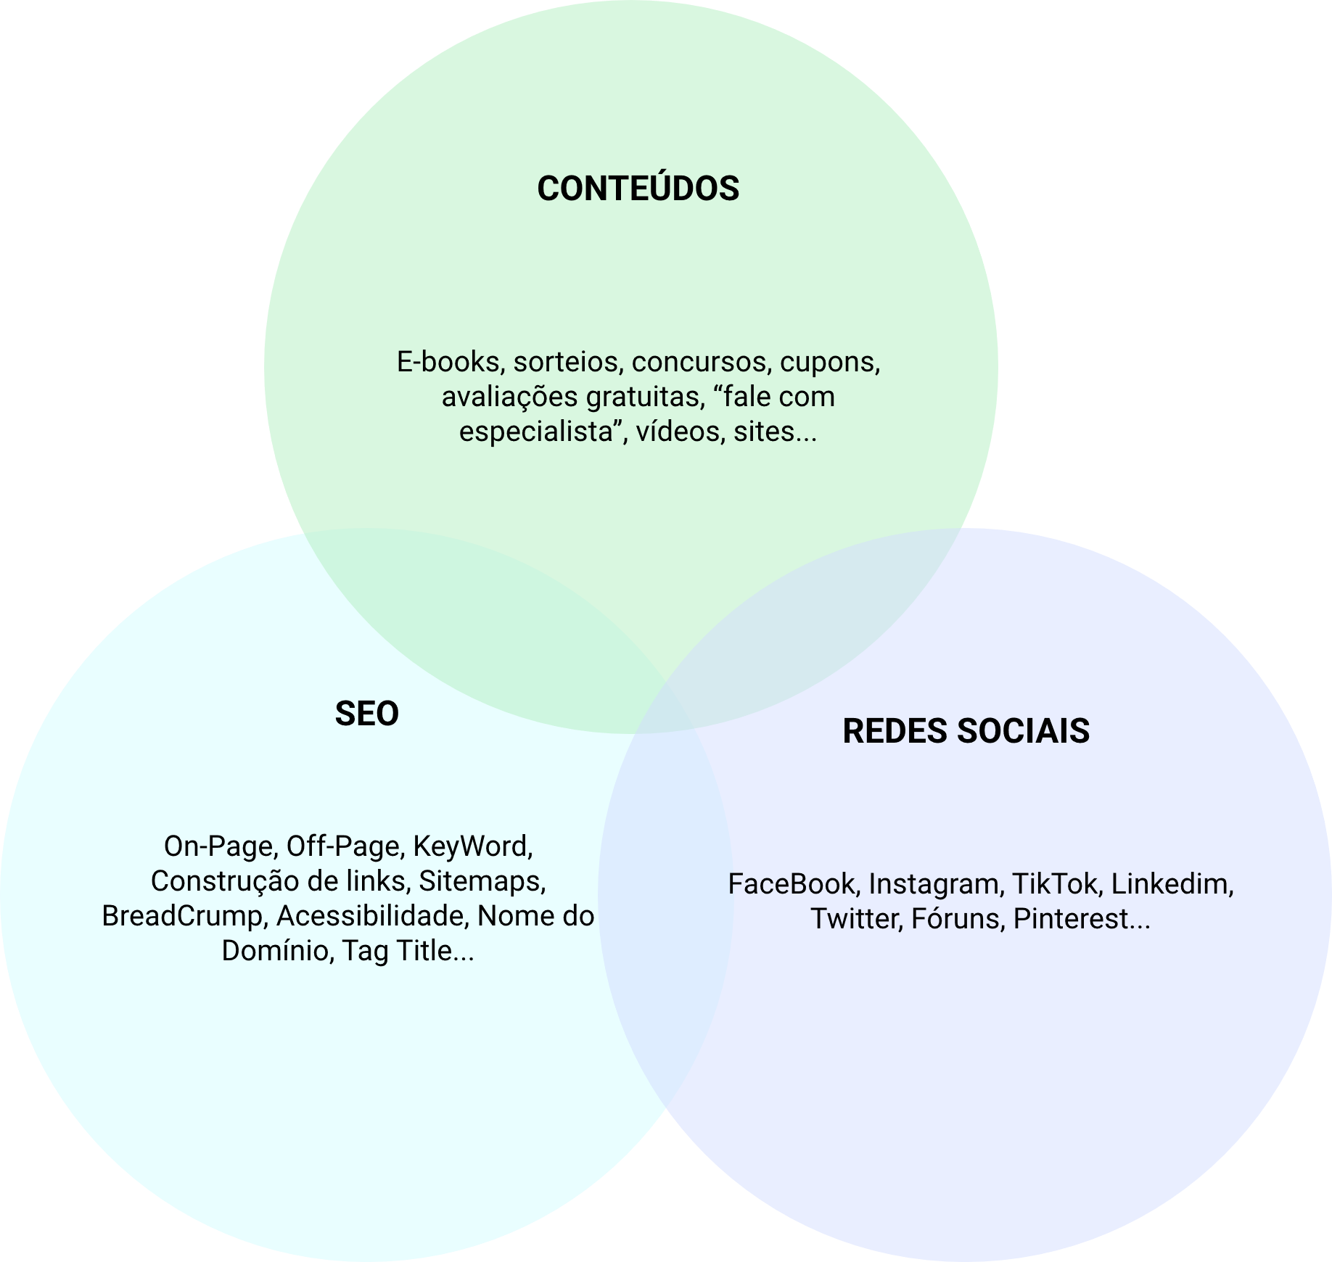

*1.3- Análise de BenchMarking*

Nessa etapa foi realizada uma pesquisa de mercado, analisando informações de produtos que oferecem ferramentas semelhantes.

**2-Definir:**

Será consolidado qual é o problema, identificando quais dores serão trabalhadas neste projeto.

*2.1-Buyer Persona*

Buyer persona é a junção de todas as características do público-alvo da empresa em um personagem fictício, que tem como missão humanizar as pesquisas de mercado. Neste caso nossa persona será a empresa fictícia “Esporte Feliz”, para sua criação foi pesquisado empresas que buscaram geradores de leads para auxílio em seu marketing, uma foi a empresa “H1 Partners Conexão C6” e outra “RE/MAX Progresso”



A empresa “H1 Partners Conexão C6” é uma distribuidora bancária do banco C6 através do programa Conexão C6, focado no público corporativo.

Com o aumento da concorrência, em 2019 a empresa optou por investir em estratégias de marketing, contudo suas iniciativas não surtiram efeito no aumento de suas vendas

A fim de alcançar seus objetivos a empresa contratou a empresa ‘X’ geradora de leads

Dores:

* Aumento da concorrência
* Mesmo após o investimento no marketing as vendas não aumentaram
* Os leads que possuía eram antigos

A “RE/MAX Progresso” é uma imobiliária que suspendeu todas suas atividades de marketing durante o período da pandemia, ela começou a retornar aos negócios em 2021 concentrando sua publicidade em atividades offlines, tais quais ações de rua (flyers, placas, pequenos outdoors, publicidade em jornais e brindes). Entretanto, esses esforços não obterão os resultados esperados.

Dores:

* Presença fraca no ambiente online: Mesmo possuindo um site institucional e uma página no facebook o seu retorno é muito pequeno, sendo 90% dos leads e negócios obtidos vindos do site e o facebook recebendo mínimas interações.
* Divulgação online feita apenas em outros sites de imóveis.
* Marketing por e-mail com pouco retorno: Falta de botões CTA (Call to action) em seus e-mails

Persona criada: Esporte Feliz

Esporte feliz é uma empresa destinada à introdução de crianças em esportes, durante a pandemia, para manter o negócio funcionando optou por investir em um sistema de ensino remoto que está ativo até hoje. Desde sua criação muitas pessoas fora da faixa etária destinada entram em contato para poderem utilizar de seus serviços. Em vista disso, a empresa optou por uma reestruturação do seu marketing e identidade visual tentando deixar mais óbvio a ideia da empresa e alcançar o público alvo destinado.

Mesmo com seus investimentos o mesmo problema continuava a acontecer. Poucas assinaturas novas foram feitas ao longo do tempo, já que mesmo com a reestruturação da empresa elas não conseguiam alcançar seu público.

Diante disso a Empresa optou por contratar uma empresa de Geração de Leads

Dores:

* Dificuldade em alcançar seu público alvo
* Dificuldade em aumentar suas vendas.
* Pouco retorno
* Não sabe quem suas propagandas estão atingindo
* Não sabe que tipo de propagandas realizar já que não reconhece mais o público

*2.2-Jornada do usuário*

Com as personas em perspectiva foi desenvolvida uma jornada do usuário, na qual é mostrada as etapas referentes ao relacionamento do cliente com o produto, mostrando seus passos, pensamentos, sentimentos e a experiência envolvendo o momento predecessor ao uso do aplicativo, durante e posterior. Desse modo é possível mapear visualmente atividades e a relação do cliente com o produto oferecido, o que proporciona prever, entender e resolver possíveis problemas a partir do storytelling melhorando o serviço oferecido.

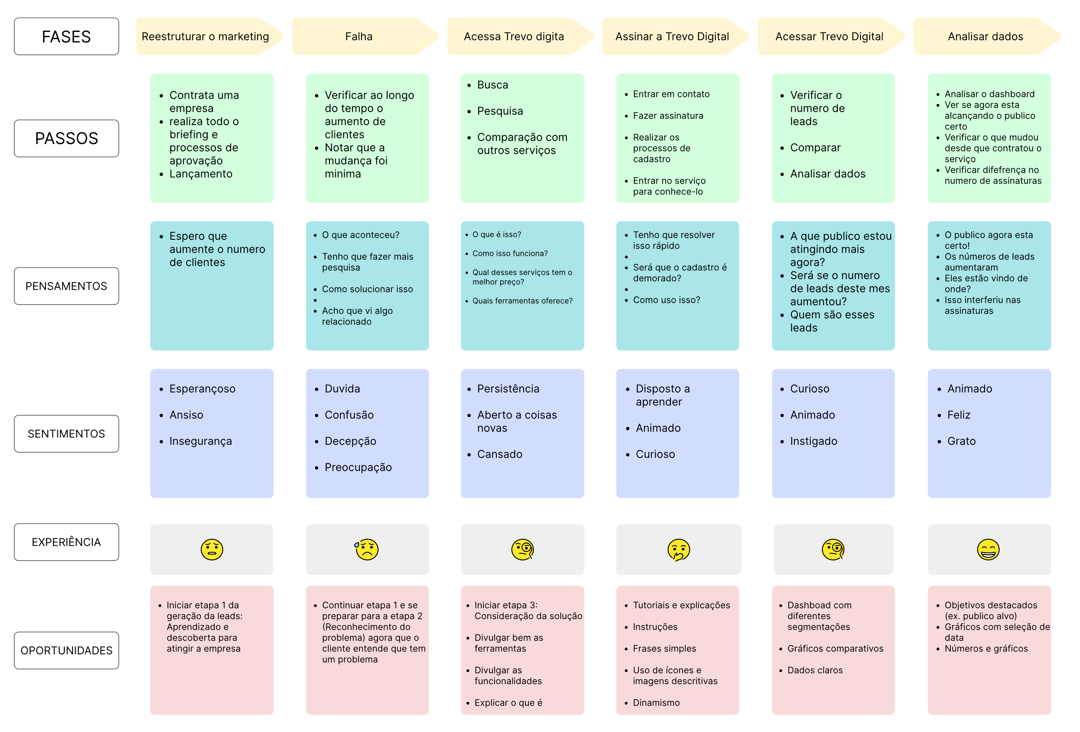

*2.3-Matriz Moscow*

A Matriz Moscow foi um framework criado em 1990 por Dai Clegg e Richard Barke, nesse projeto ele foi utilizado como uma forma de priorizar tarefas e ferramentas importantes para o aplicativo. Para isso a matriz é dividida em 4 quadrantes, sendo eles:

1. “Must Have” (Deve ter) - Composto do que é indispensável para a realização do projeto, ou seja, o que deve ser priorizado e que terá o maior impacto.
2. “Should Have” (Poderia ter) – Composto pelo que é importante, no entanto não fundamental, para a elaboração do projeto.
3. “Could Have” (Poderia ter) – Composto pelo que seria interessante de se ter no projeto mesmo que não sejam tão importantes.
4. Won’t Have” (Não vai ter) – Composto pelo que não será uma prioridade

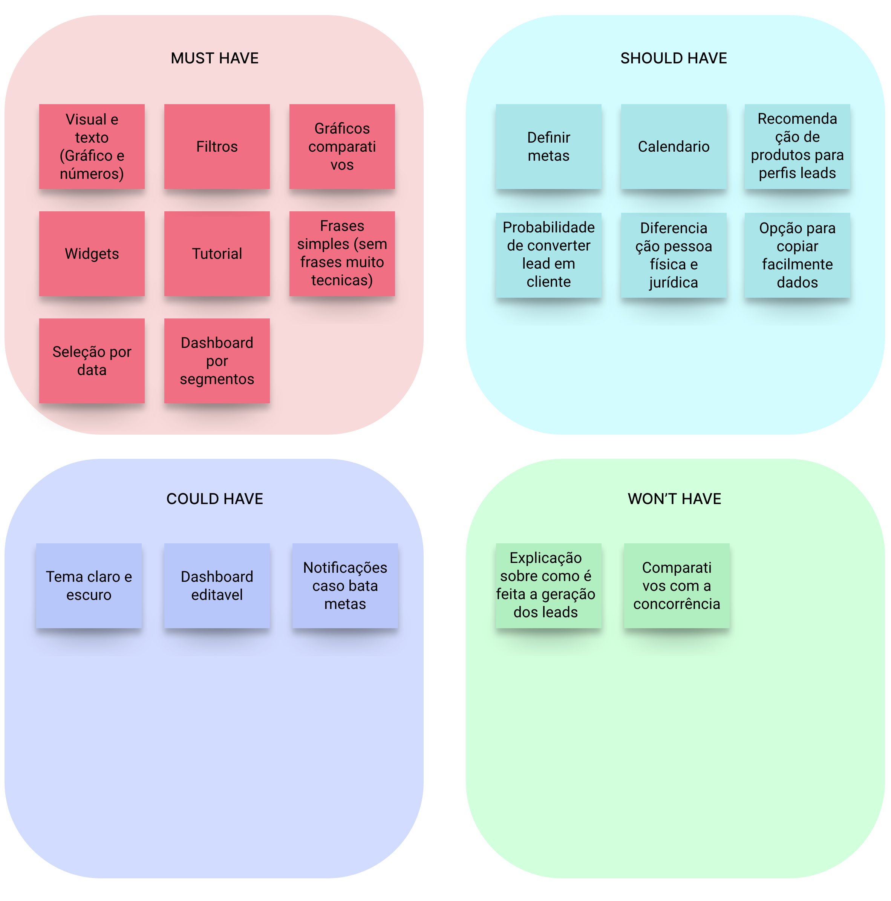

*2.4- Definição de possíveis dados para o dashboard*

* Vendas e Metas
* Leads por momento no funil de vendas
* Possíveis oportunidades
* Tendências de acordo com leads
* Contato dos Leads (Especificados)
* Redes sociais
* Conteúdo
* SEO
* Pessoa Física:
* Leads por idade
* Leads por sexo
* Classe social
* Região
* Profissão
* Pessoa Jurídica
* Ramo
* Região
* Matriz ou Filial
* Tamanho (quantidade de funcionários)

*2.5-MoodBoard*

Para direcionar a identidade visual do projeto foi criado um painel semântico para transmitir o conceito, identidade visual e proposta desejada, deixando assim as ideias claras e estabelecer expectativas para o resultado final.

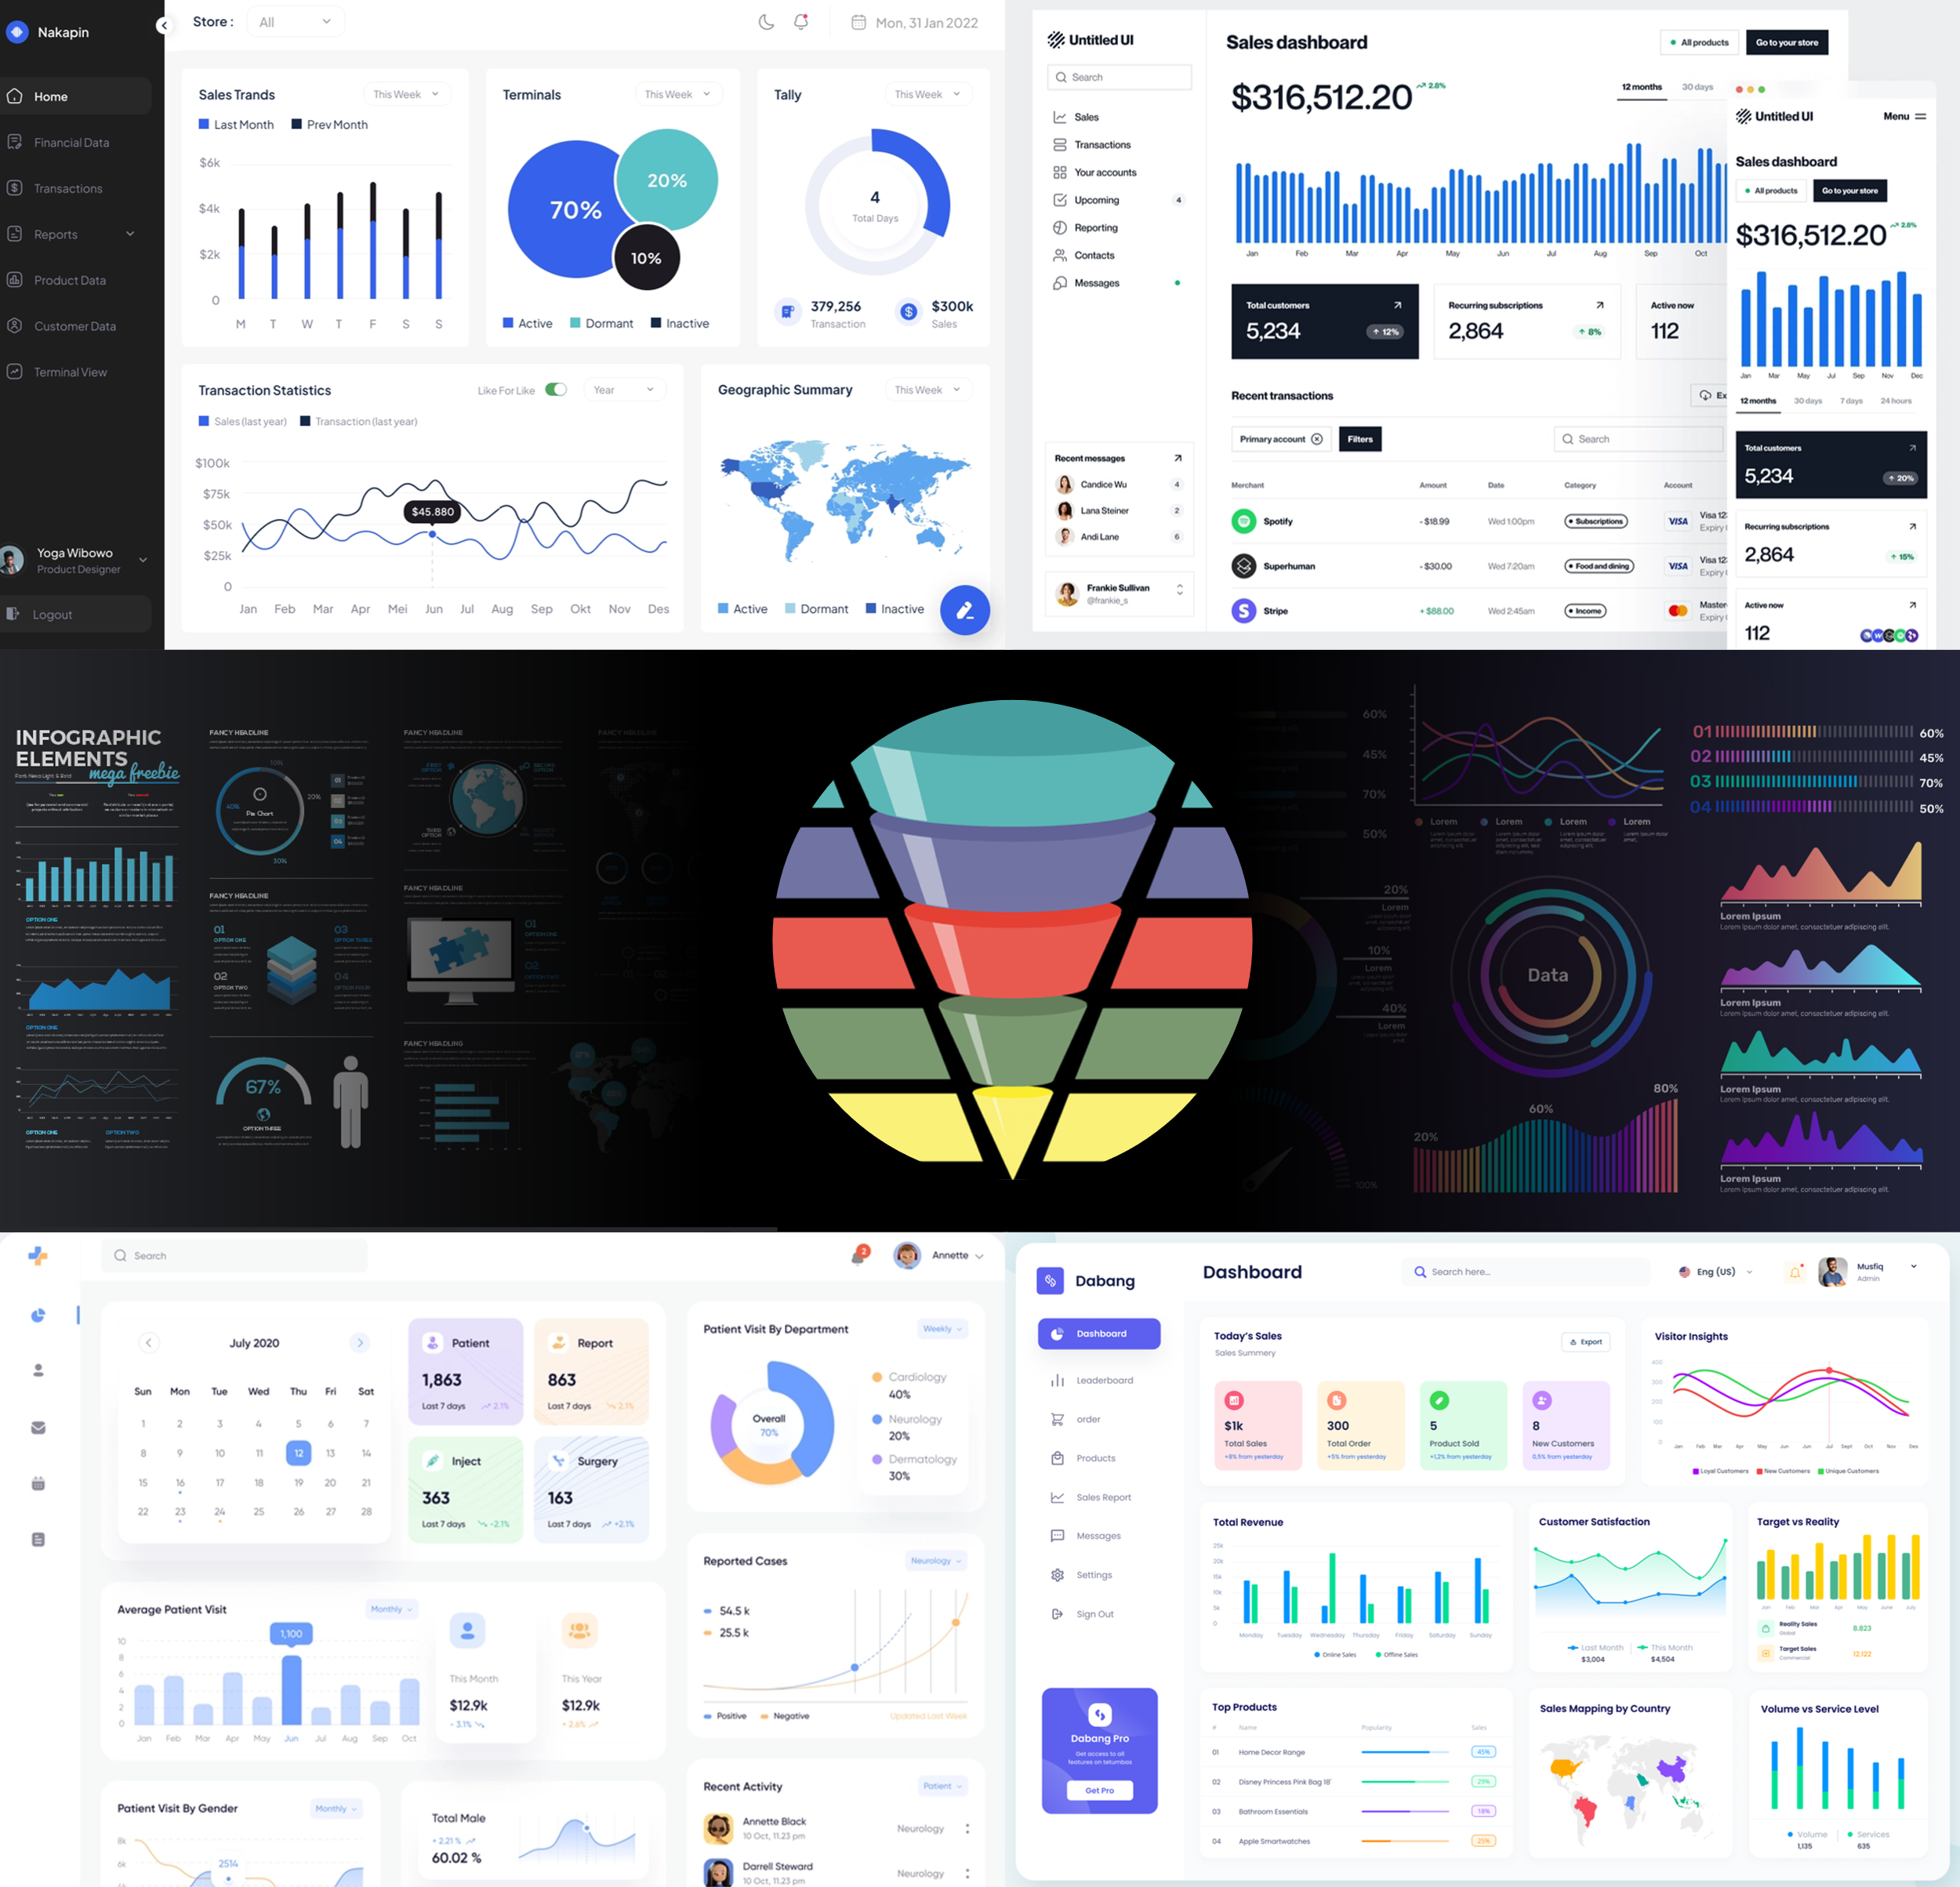

**3-Desenvolver**

Serão estudadas soluções efetivas para aliviar as dores do usuário e para isso recursos de geração de alternativa, ferramentas de arquitetura da informação e prototipação vão ser indispensáveis

*3.1- Identidade Visual*

*3.1.1- Paleta de cores*

*3.1.1.1-Cores customizadas do produto*

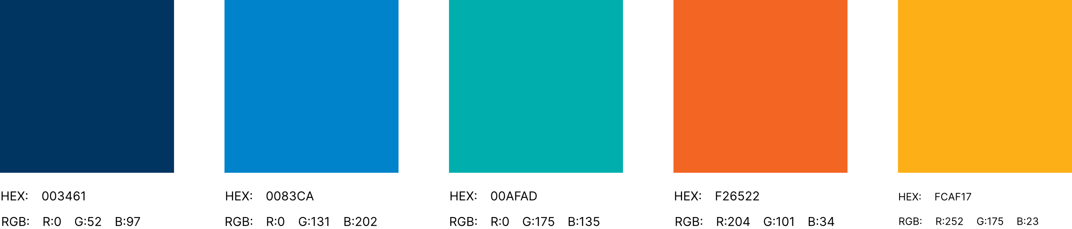

*3.1.1.2-Cores Para UI*

Para desenvolver as cores principais dos componentes do Trevo Digital Client foi usada duas das cores passadas na paleta inicial já que uma seria a primária enquanto outra a terciária (que idealmente deve ter mais contraste com a primária, com isso foi escolhido o tom de azul mais escuro e o amarelo que são quase opostos no círculo cromático)

*3.1.1.3-Cores primárias:* Usada em componentes chave para a UI, como em: FAB, Botões mais proeminentes, indicador de status positivo...

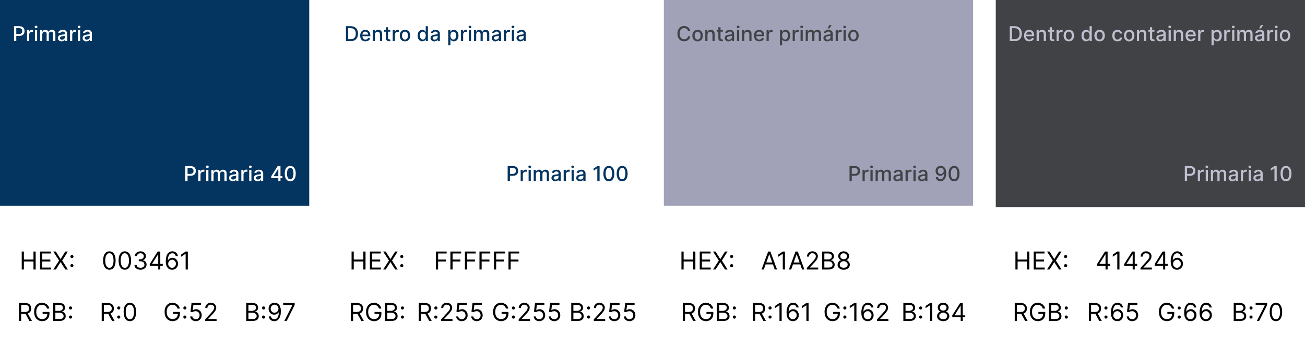



*3.1.1.4-Cores secundárias:* Usada em momentos menos proeminentes na UI, como em: Filtros, para mostrar o que está selecionado, Botões secundários...

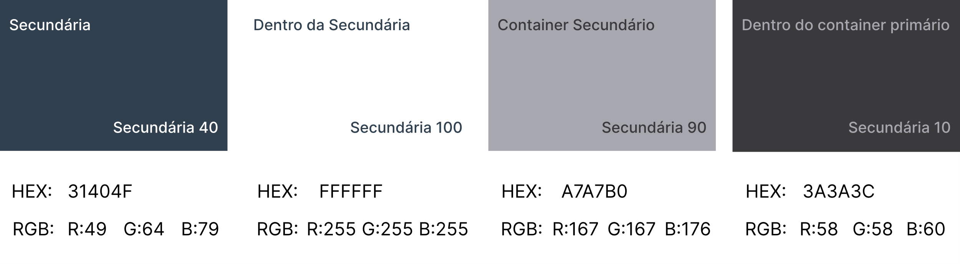



*3.1.1.5-Cores terciárias:* Usadas para balanceamento e contraste

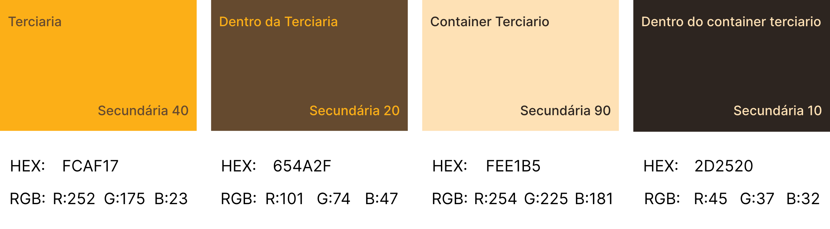



3.1.1.6-*Cores neutras:* Usadas principalmente em textos, background e cores de superfície

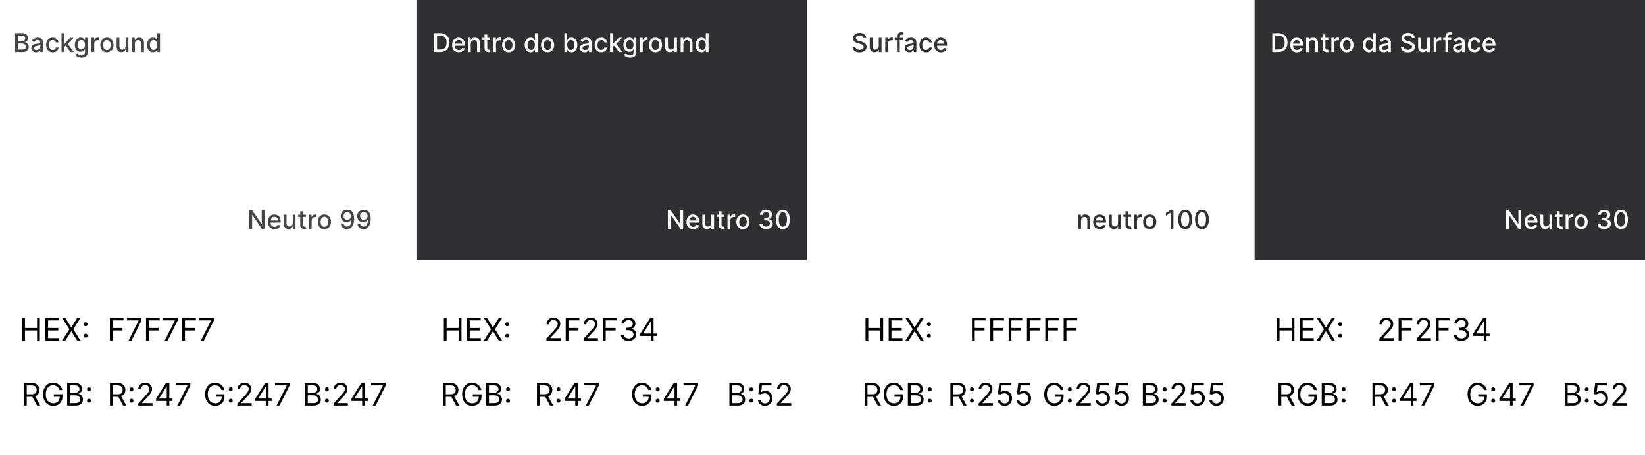



*3.2.1.7- Tom de erro*

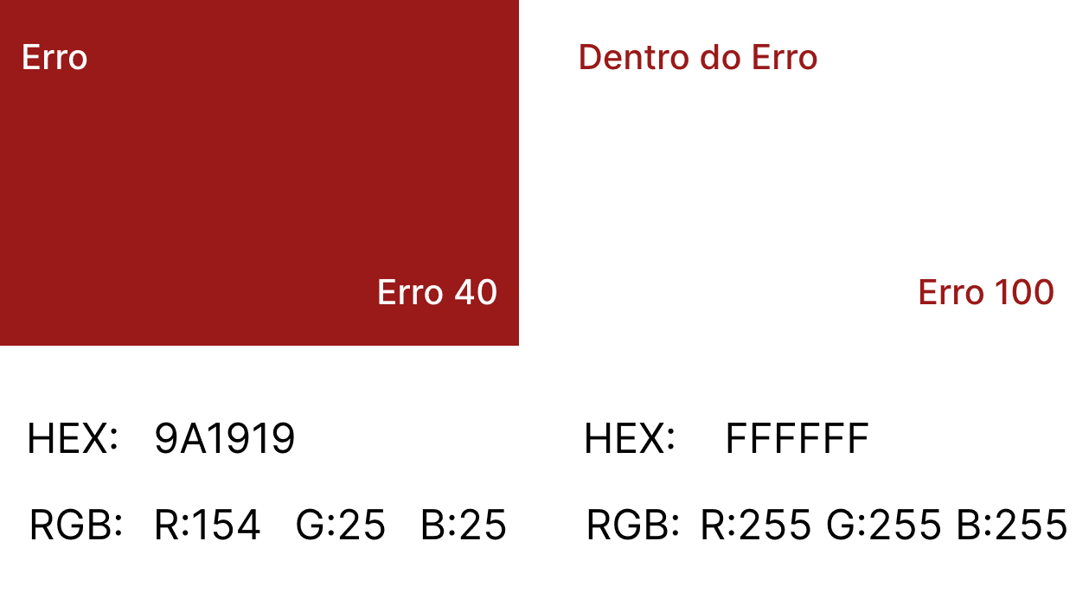



*3.1.2- Logo Imaginaria*



A logo foi usada tendo o funil de vendas, que é a base da geração de Leads, como inspiração. Cada linha representa uma fase e suas cores levam como base a paleta de cores enviada.

*3.1.3- Fonte*

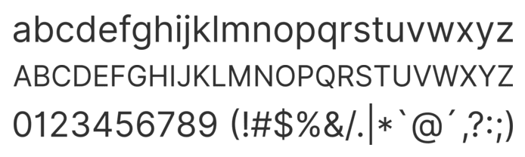

Inter: Escolhida por ser uma fonte adaptada para o ambiente tecnológico:

* Fácil leitura
* Não serifada
* Não cansa a vista

Utilizada no modo regular e no modo bold

*3.1.4- Componentes*

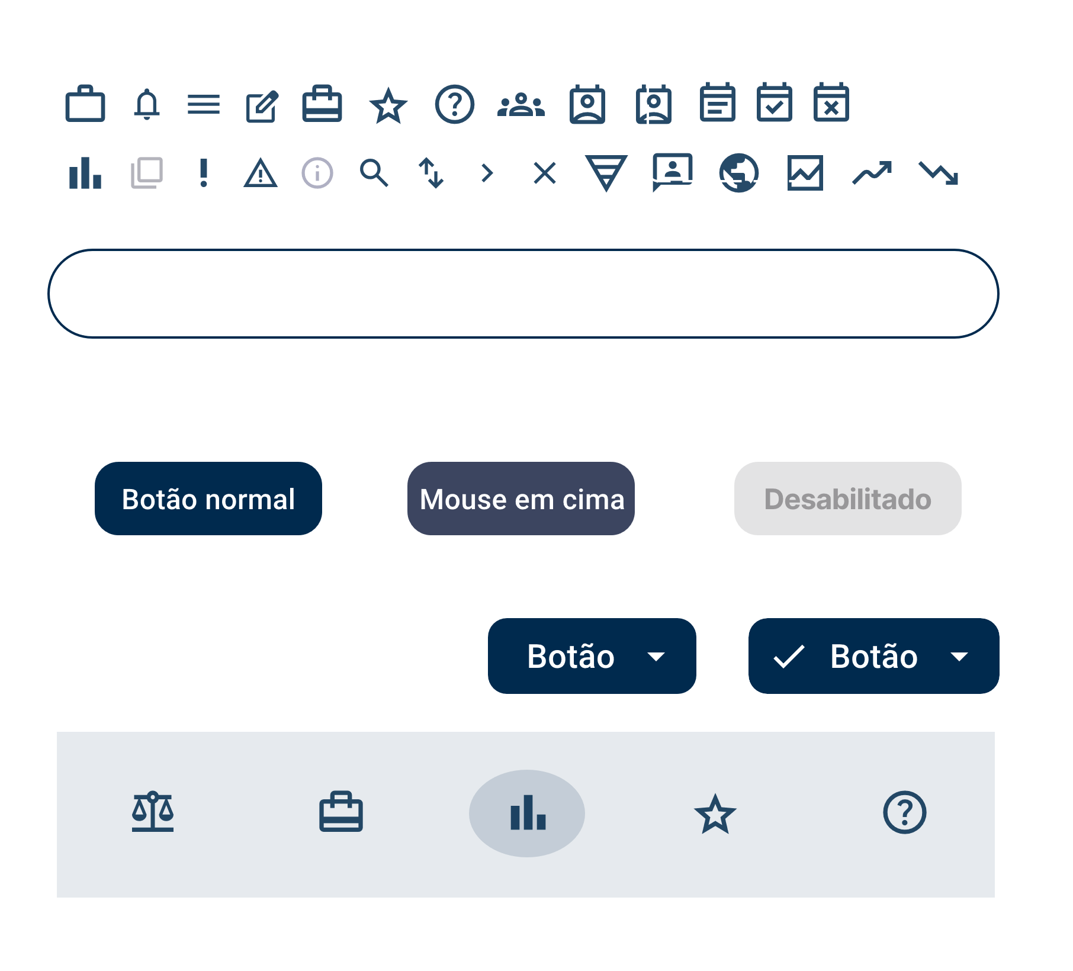

*3.2- Protótipos de Baixa Fidelidade Desktop*

*3.2.1 – Base desenvolvida pela equipe de análise e requisitos*

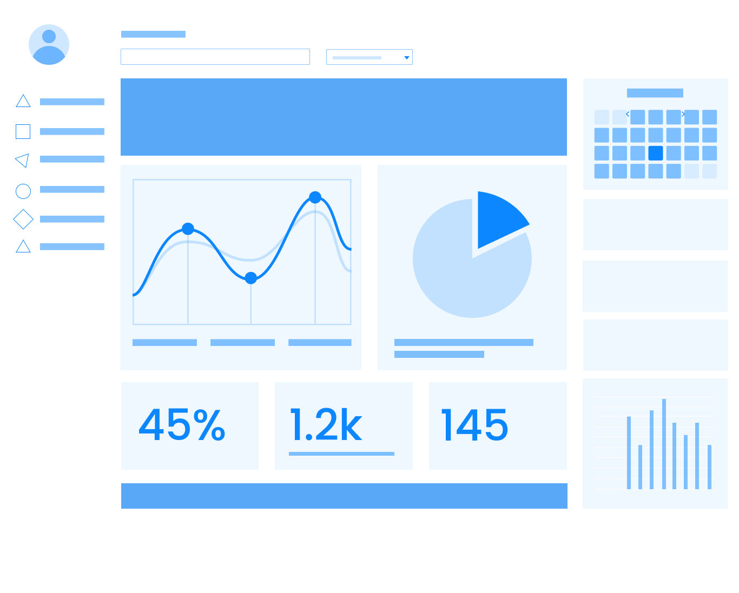

*3.2.2 – Grid*

Constituído por 12 colunas de 85px, com espaçamento de 32px entre elas e margem de 32px.

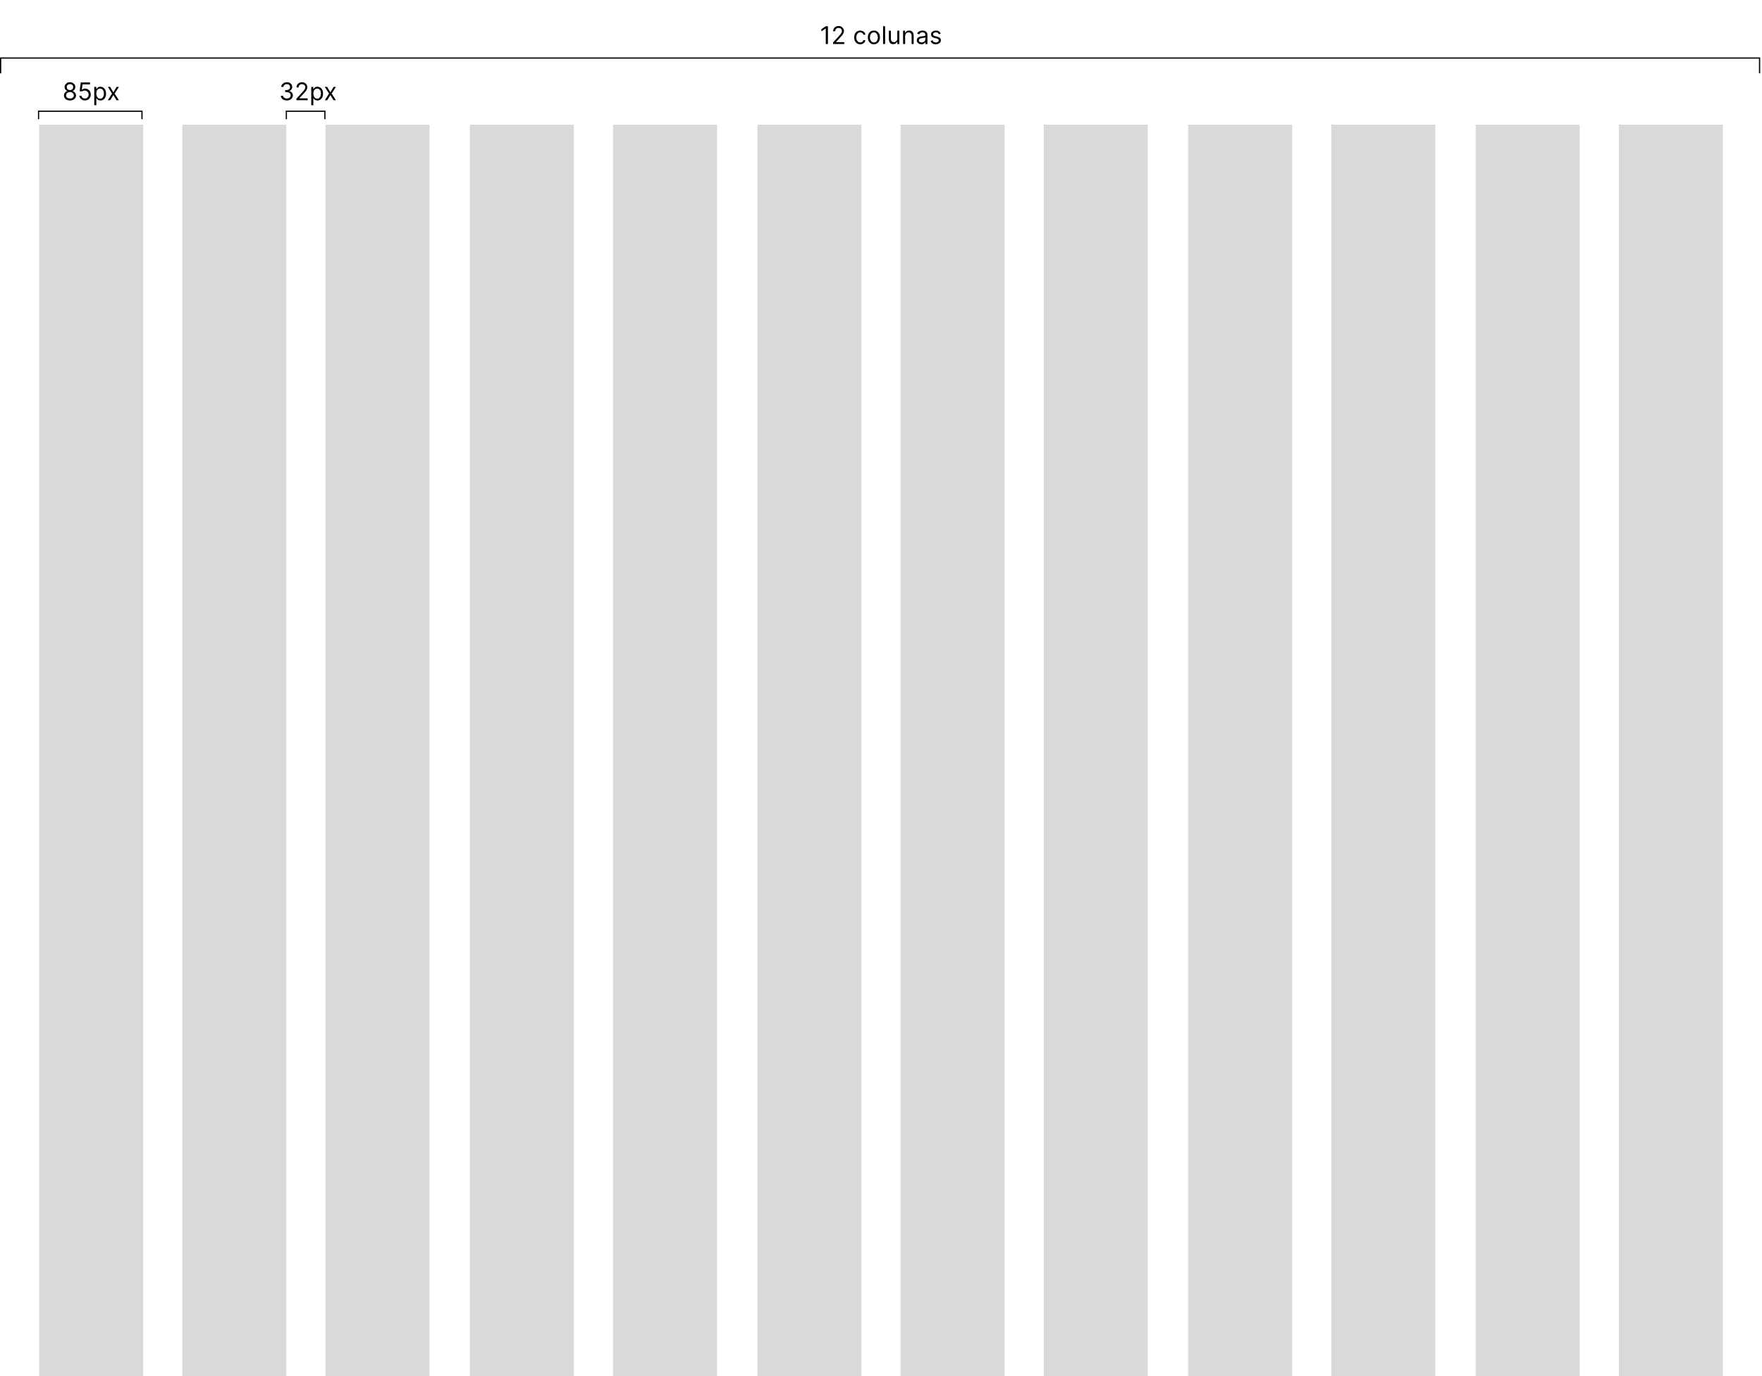

3.2.3 – Desenvolvimento do protótipo

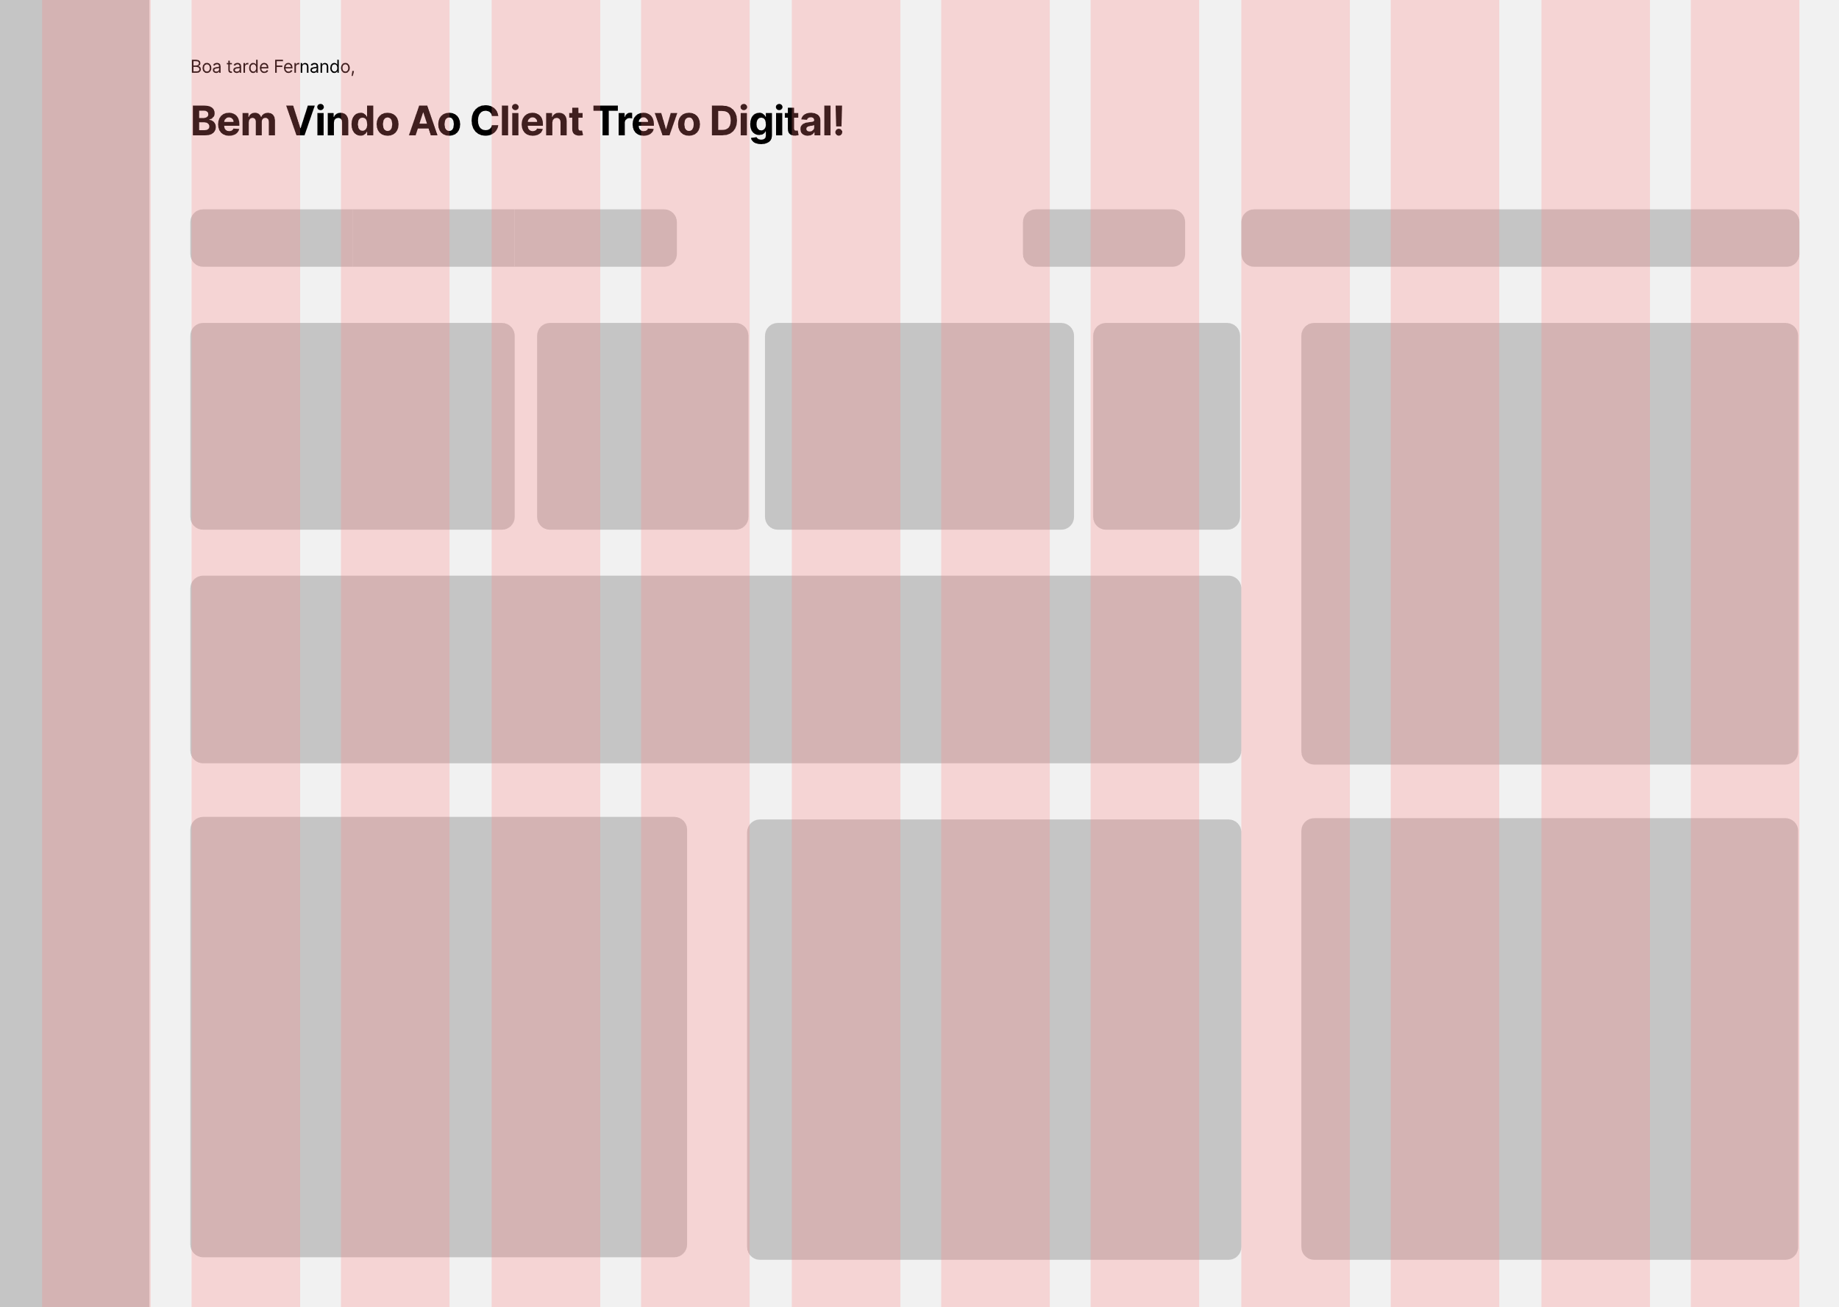 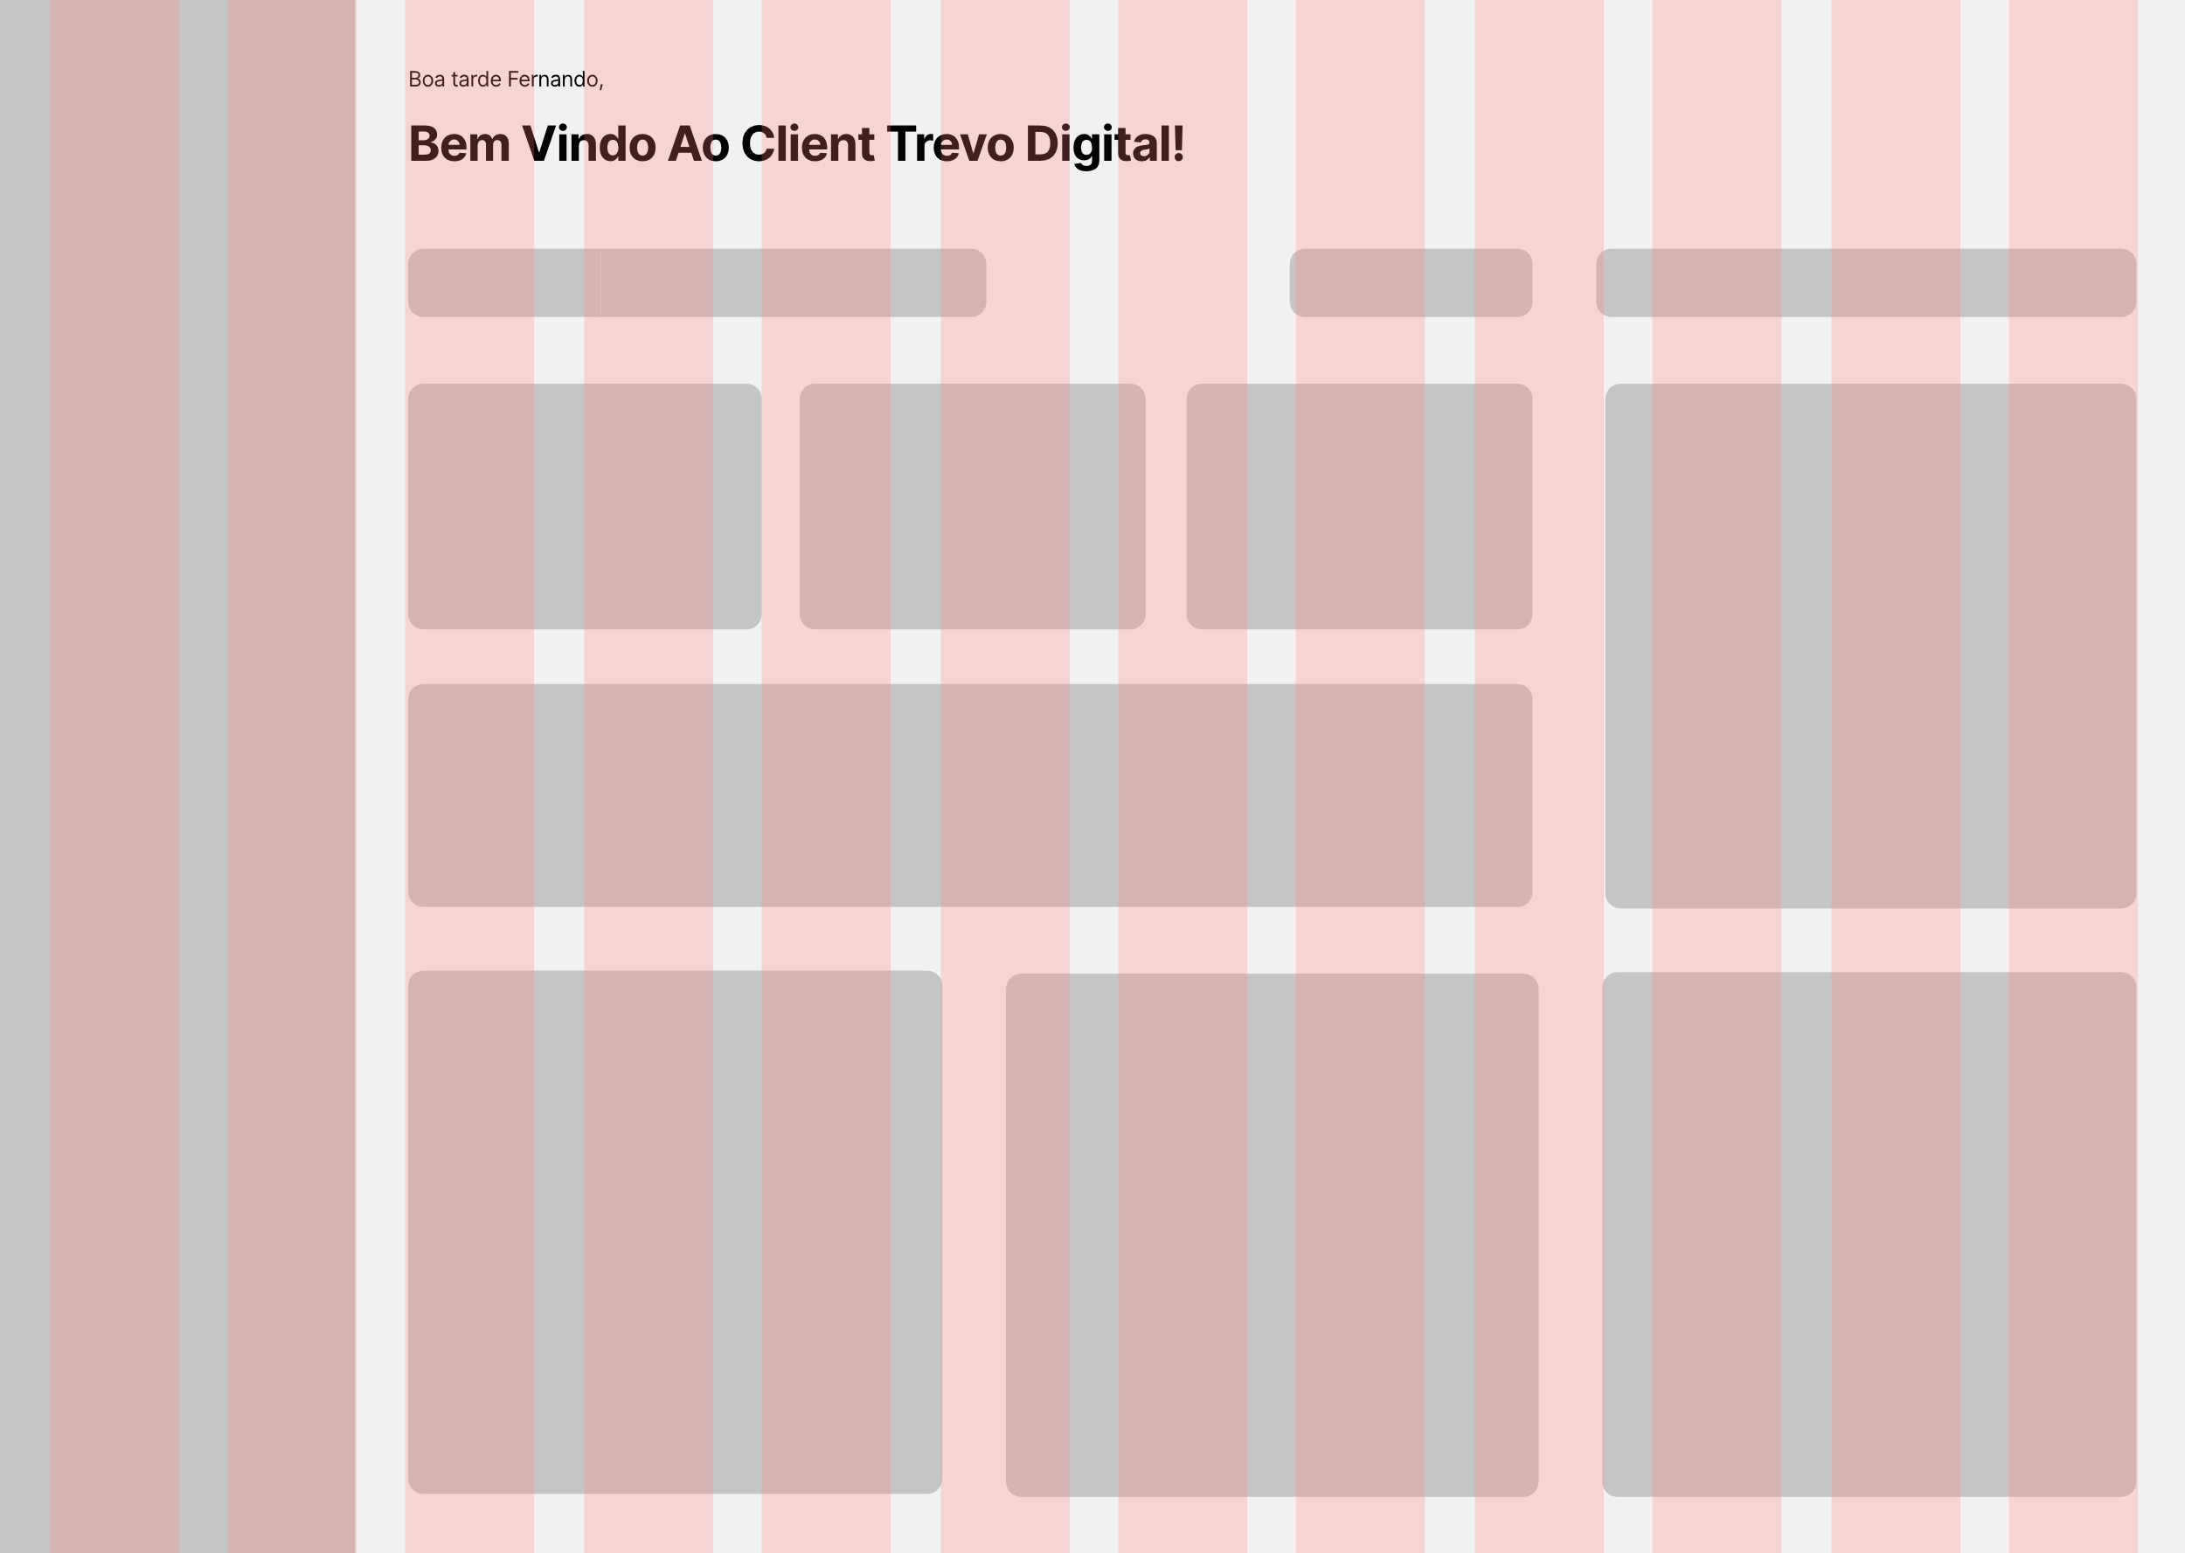

*3.2.3 – Protótipo de Baixa Fidelidade Finalizado*

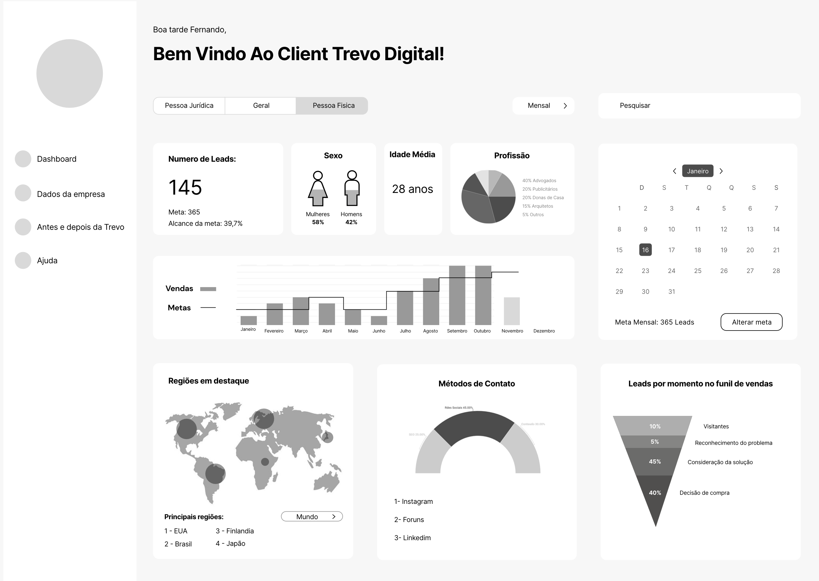

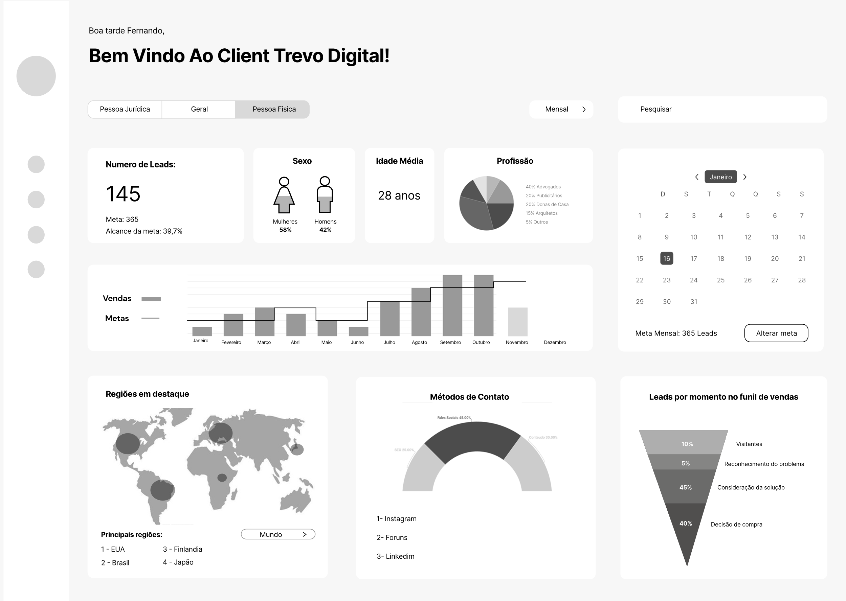

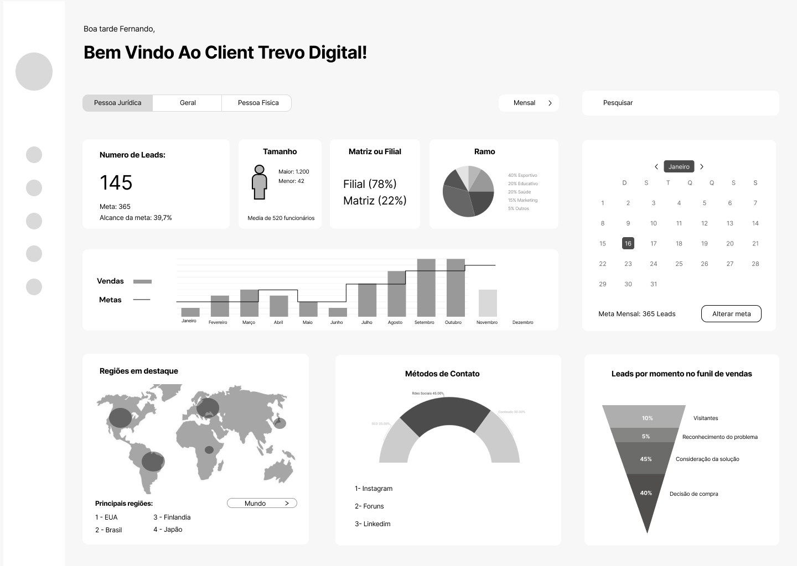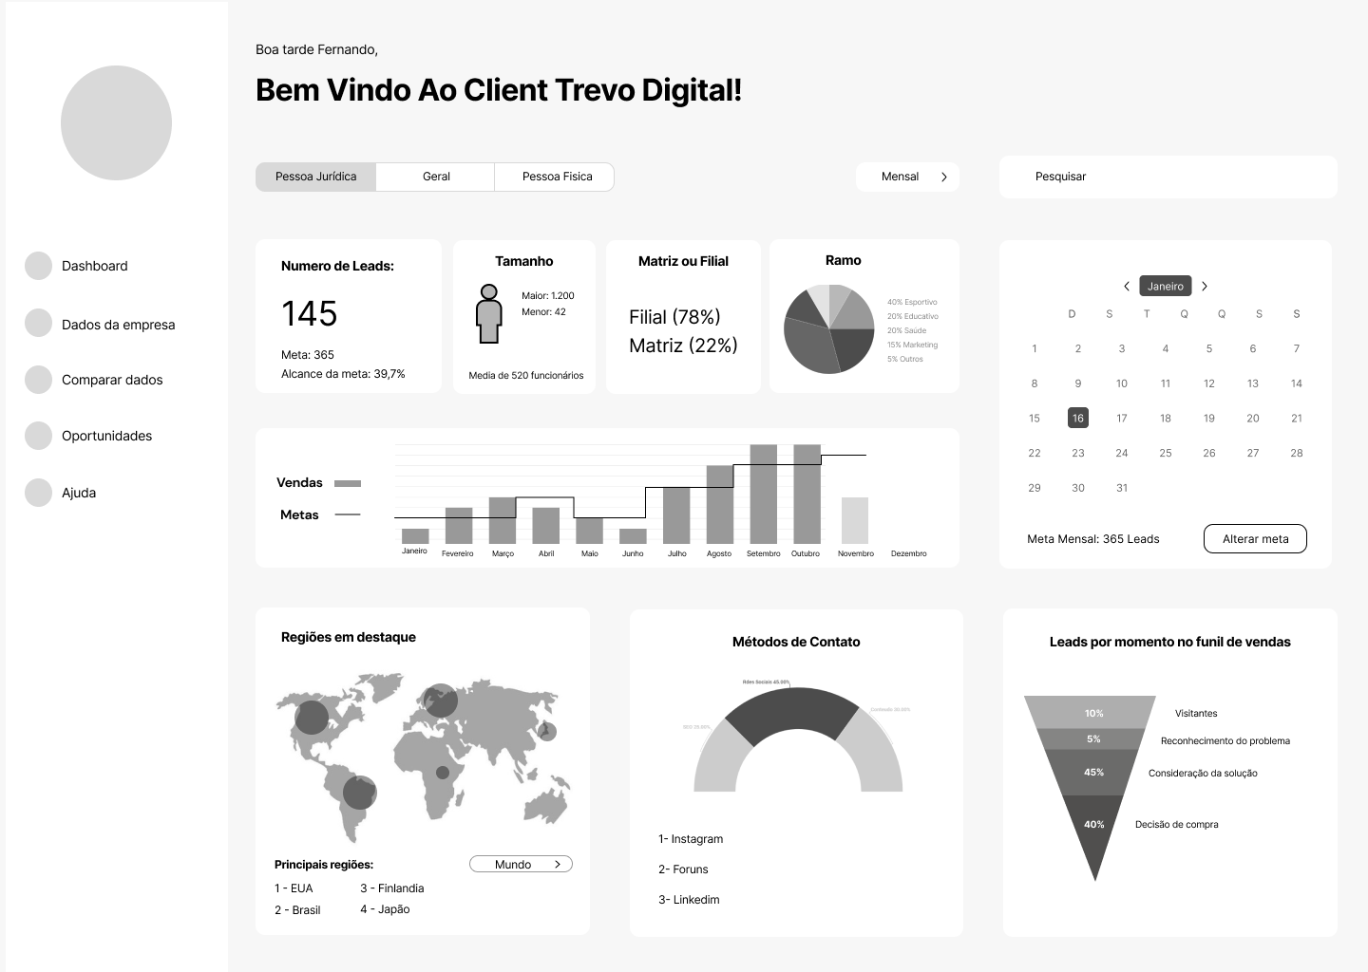

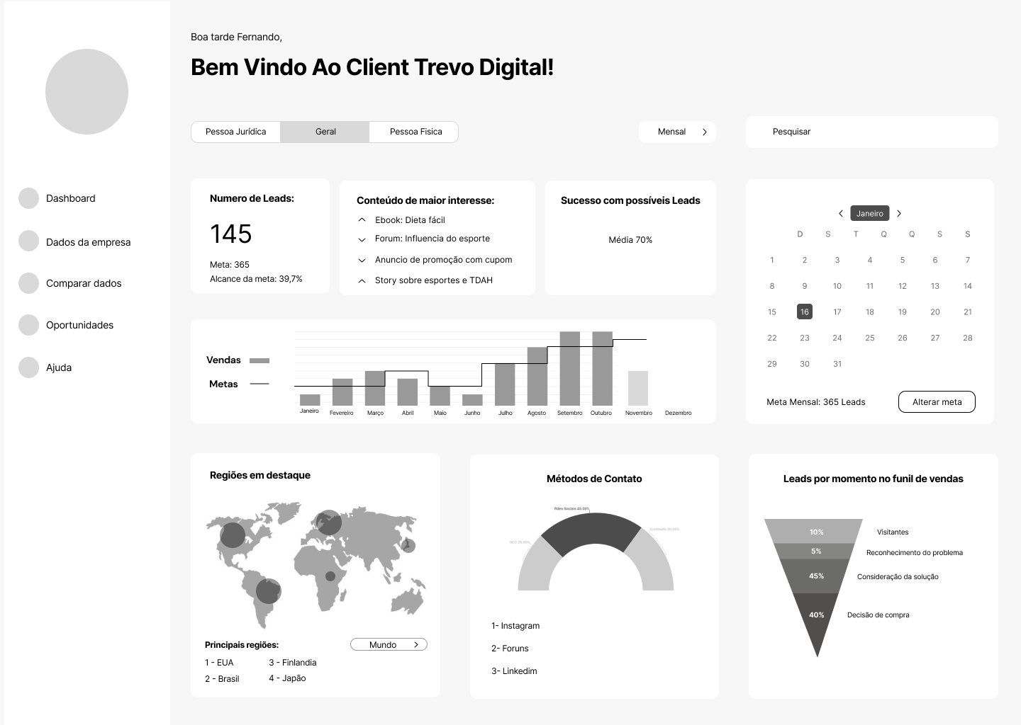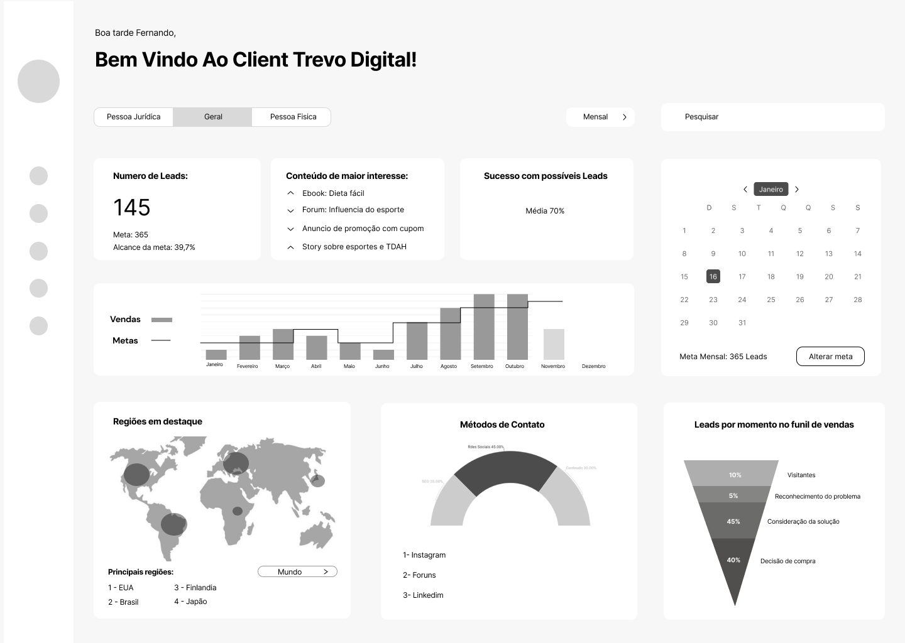

*3.2- Protótipos de Baixa Fidelidade Mobile*

*3.2.1 - Grid*

Constituído por 4 colunas de 70px, com espaçamento de 16px entre elas e margem de 16px. Também com uma barra de navegação inferior e uma barra superior.

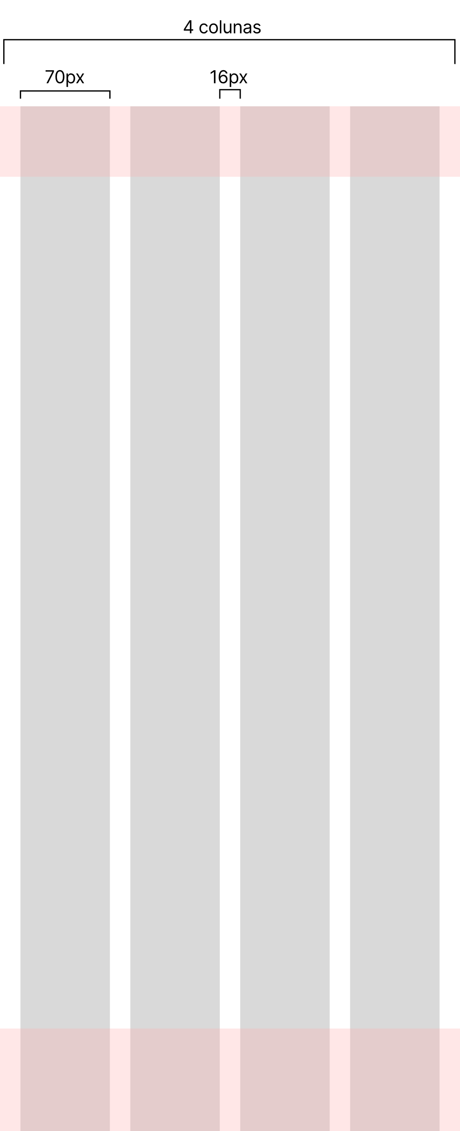

*3.2.3 - Desenvolvimento do protótipo*

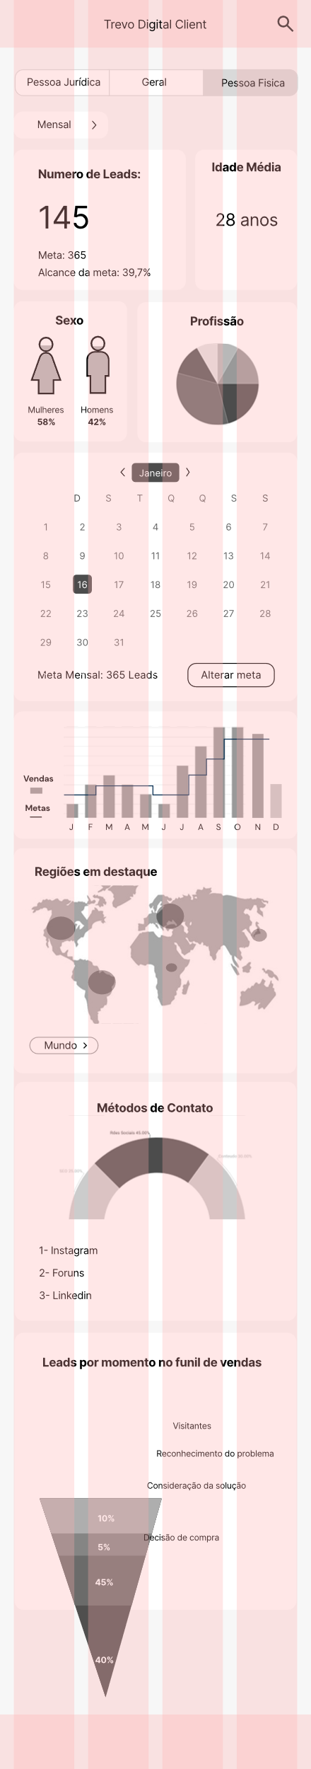

*3.2.4 – Protótipo de Baixa Fidelidade Finalizado*

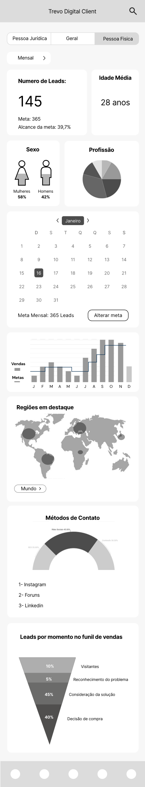

**4-Entrega**

Será feito protótipos de alta fidelidade do projeto proposto e o material de apresentação.

4.1-Protótipo de Alta Fidelidade Desktop

Link Protótipo:

https://www.figma.com/proto/agWkMqoMFzp2iSSkLqxESo/Untitled?node-id=39%3A460&scaling=min-zoom&page-id=0%3A1&starting-point-node-id=39%3A460&show-proto-sidebar=1

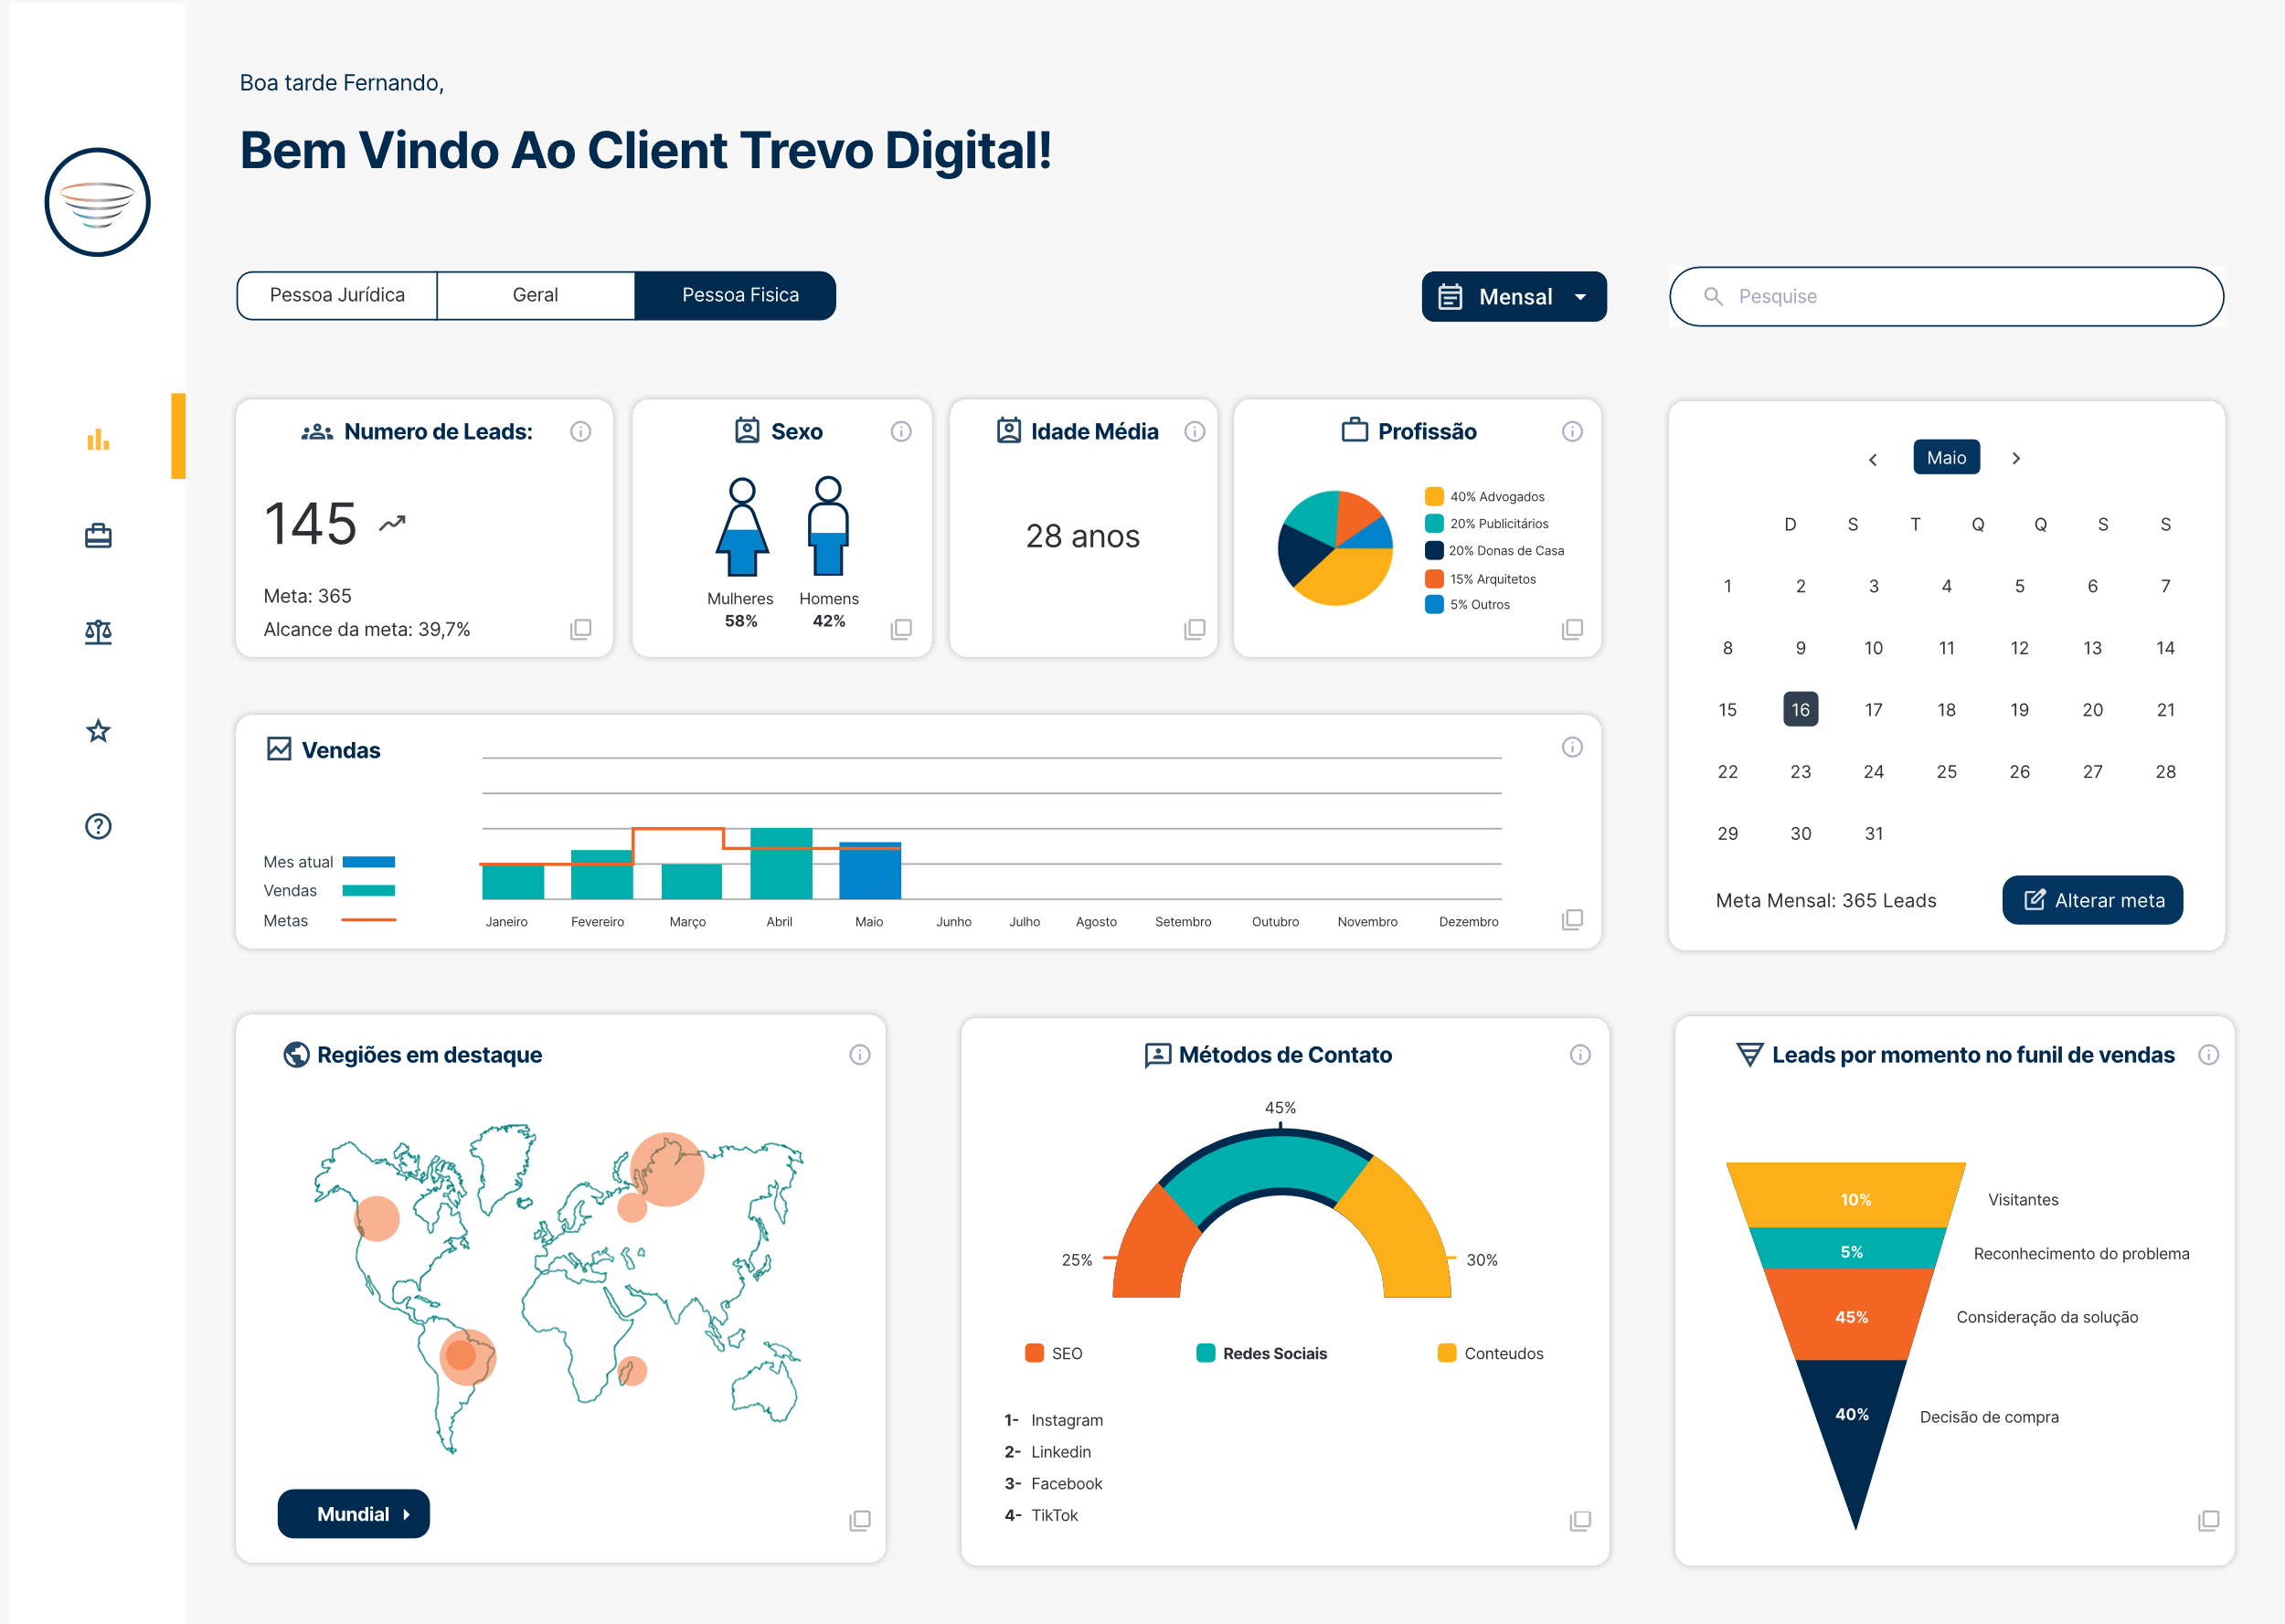

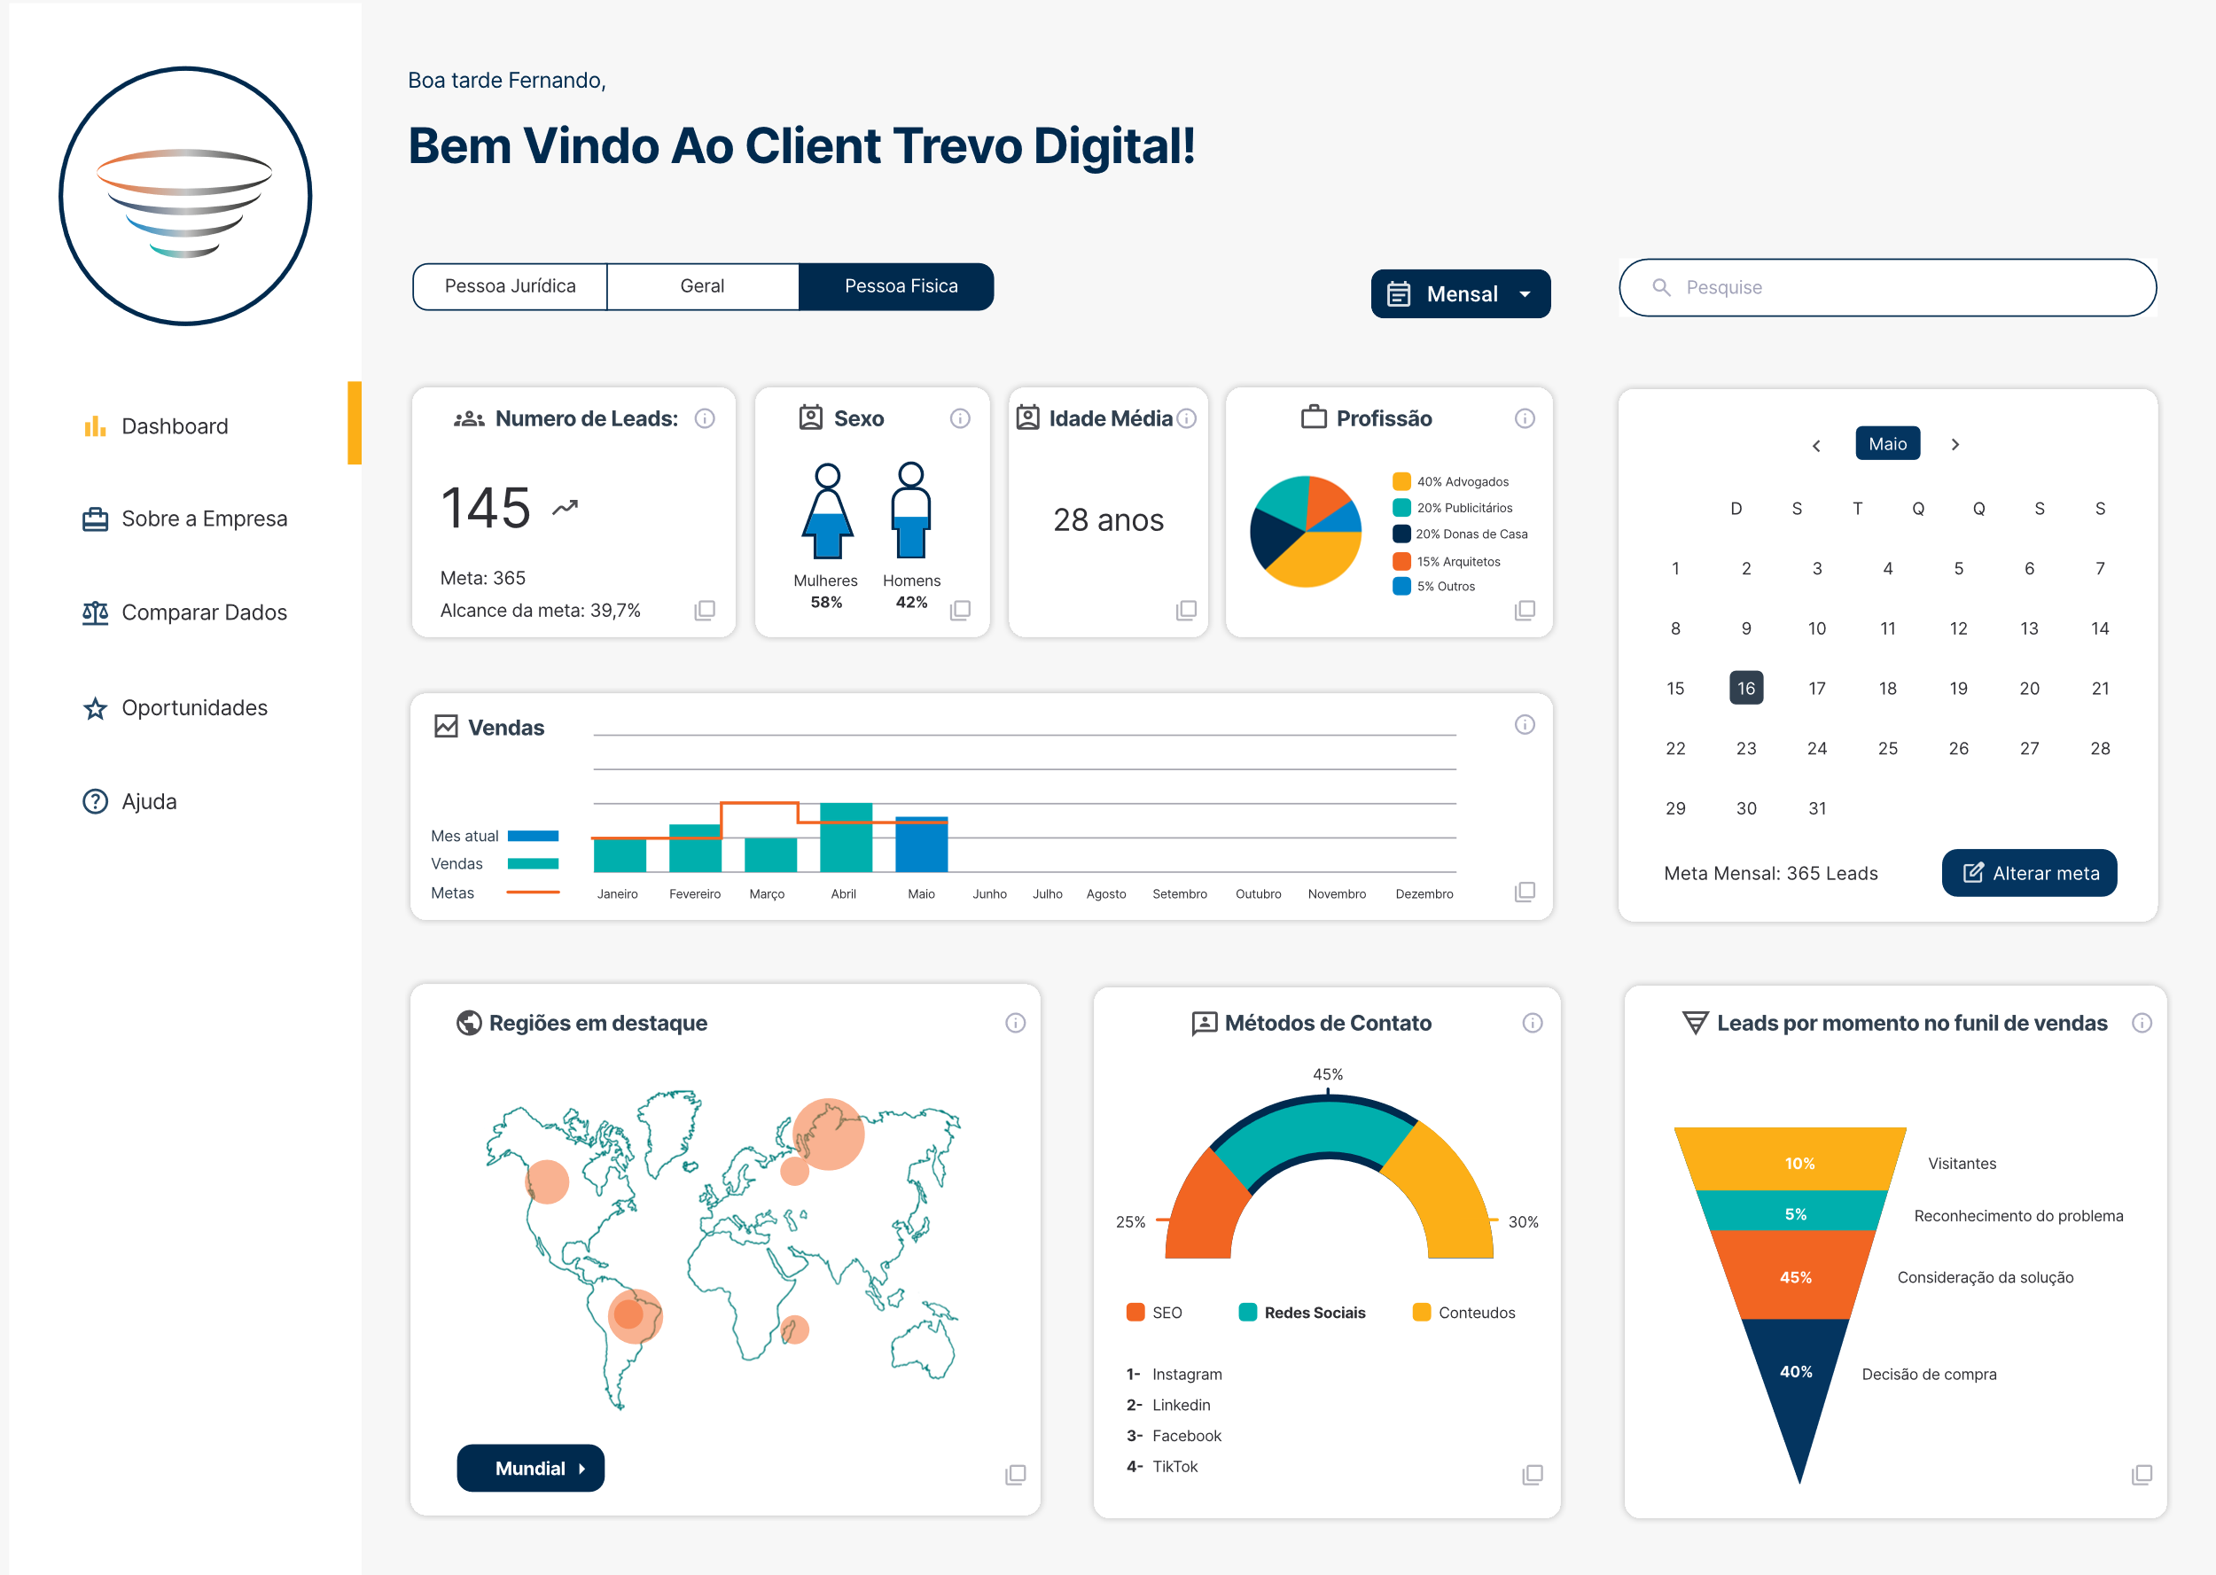

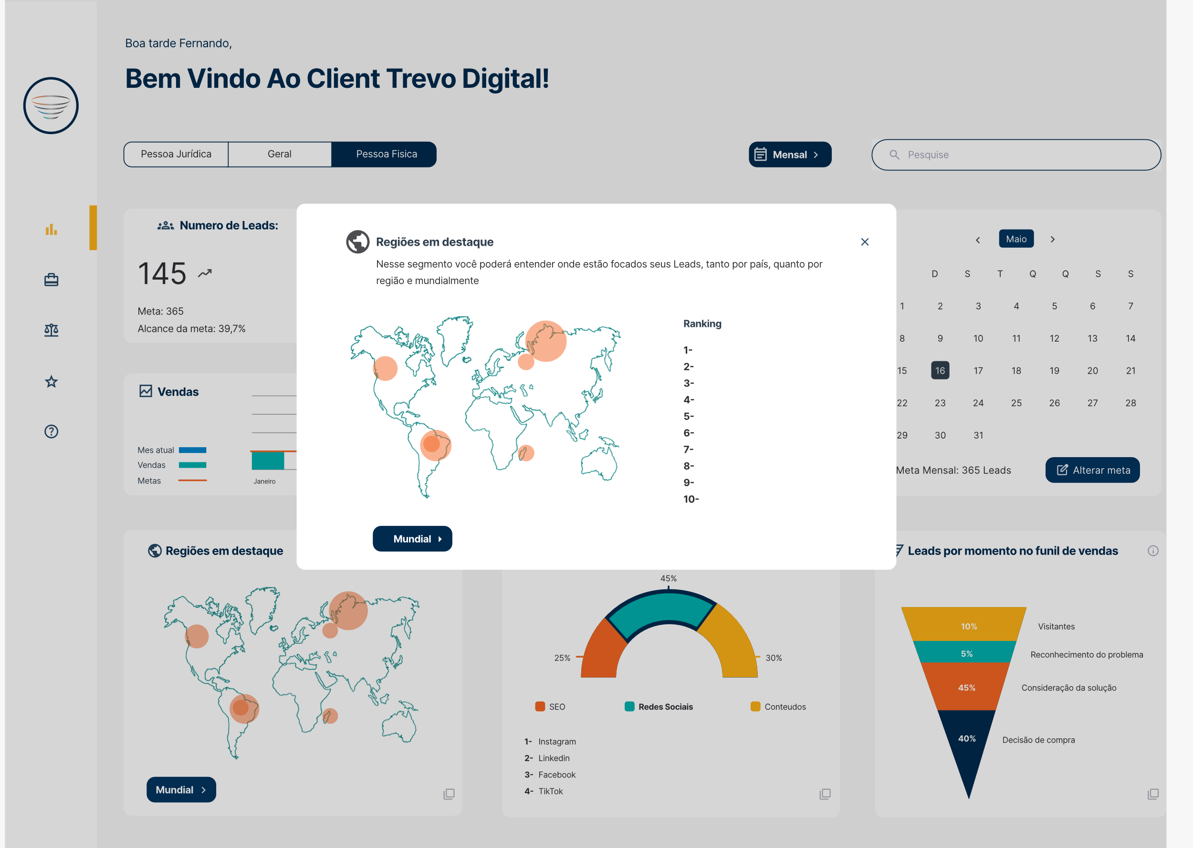

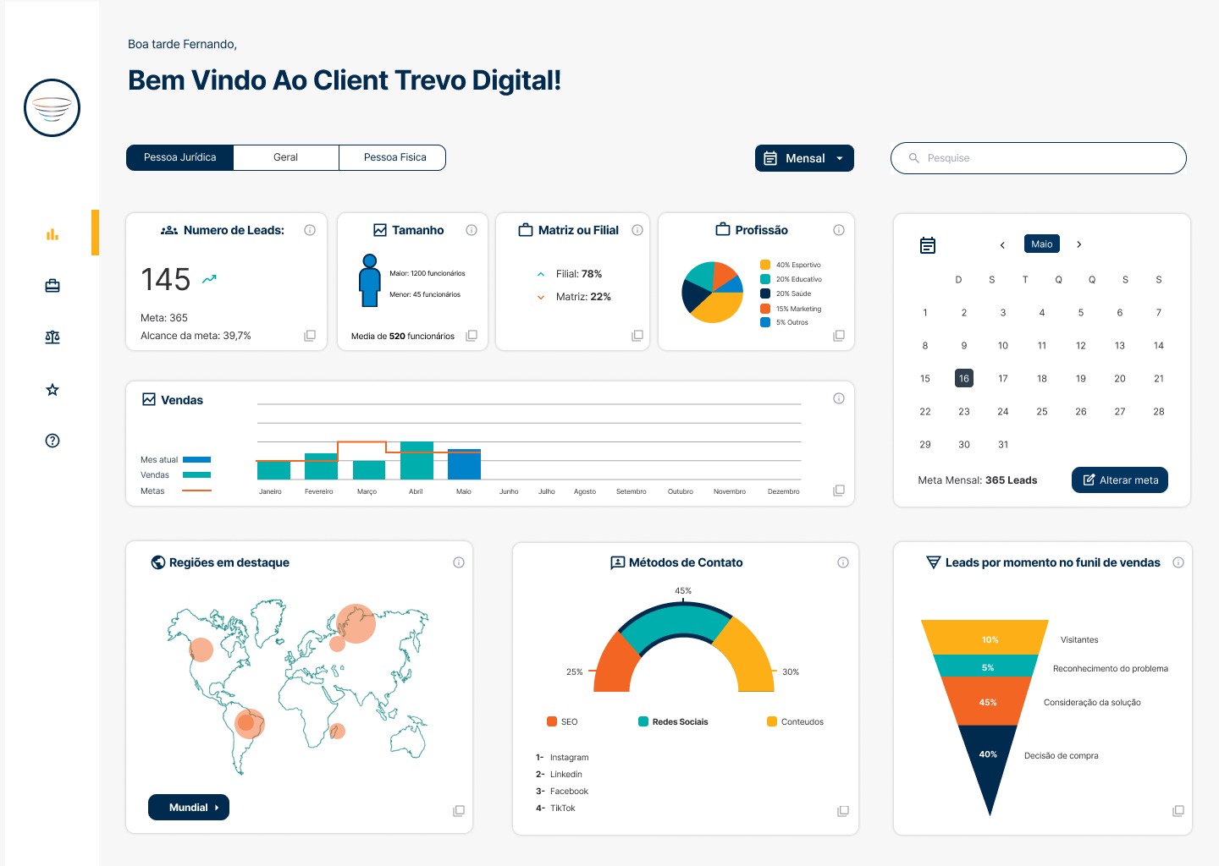

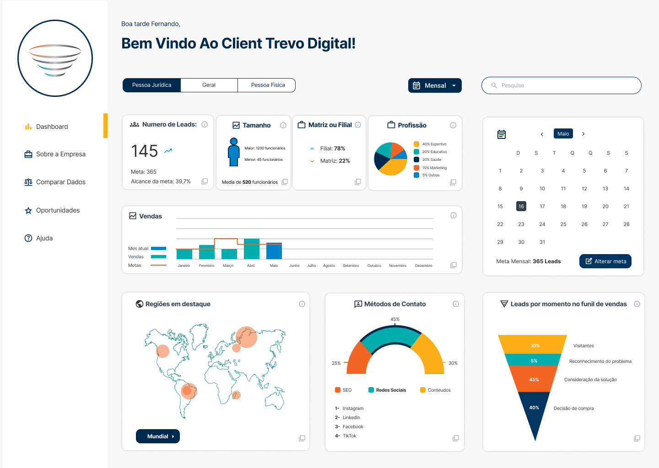

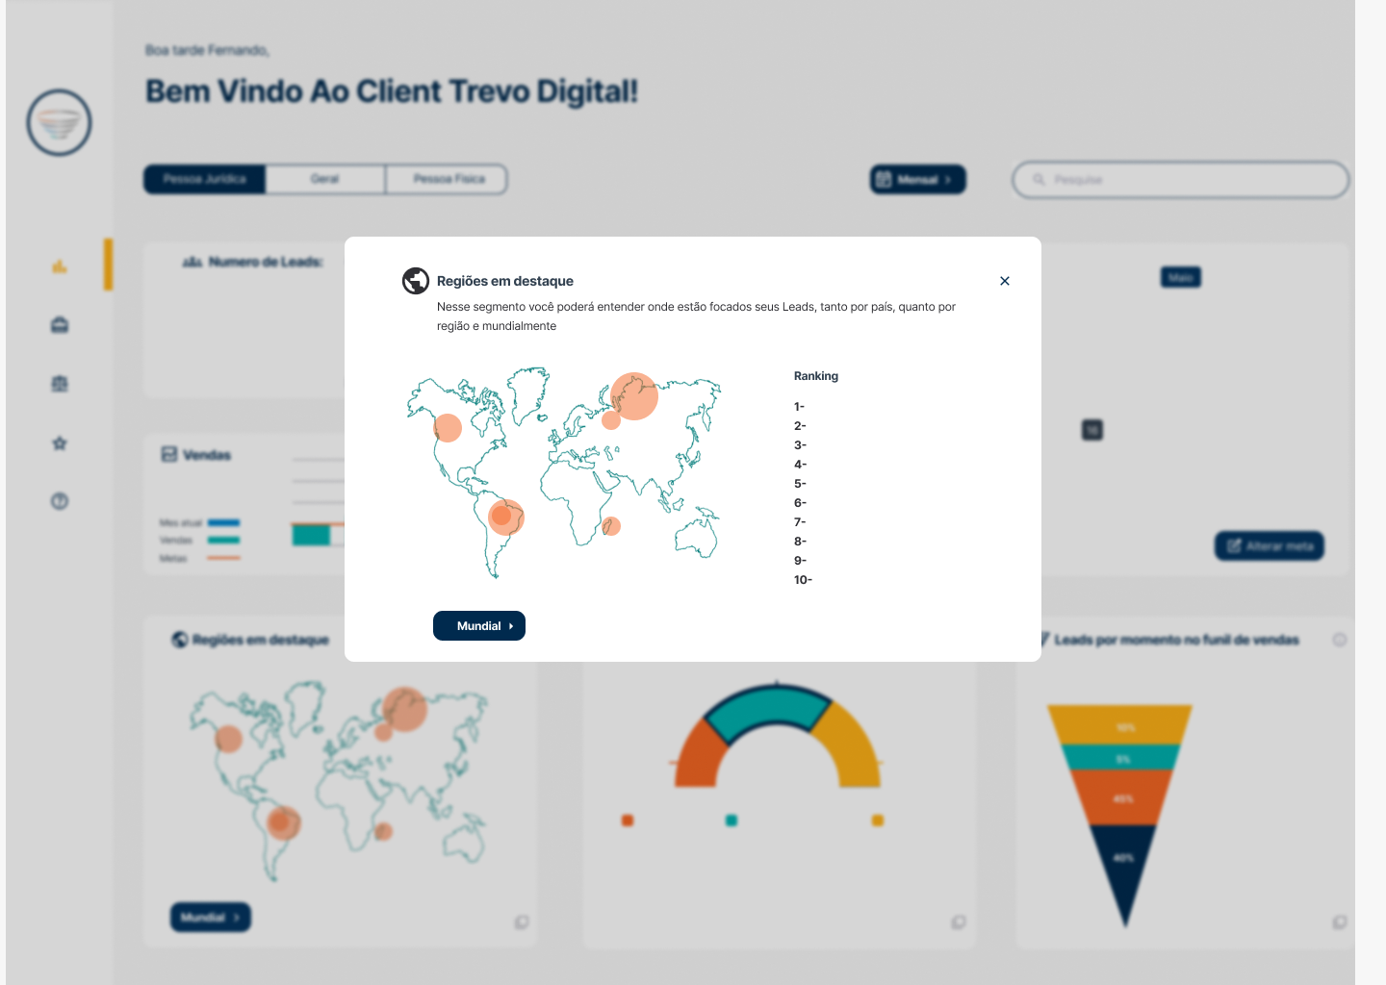

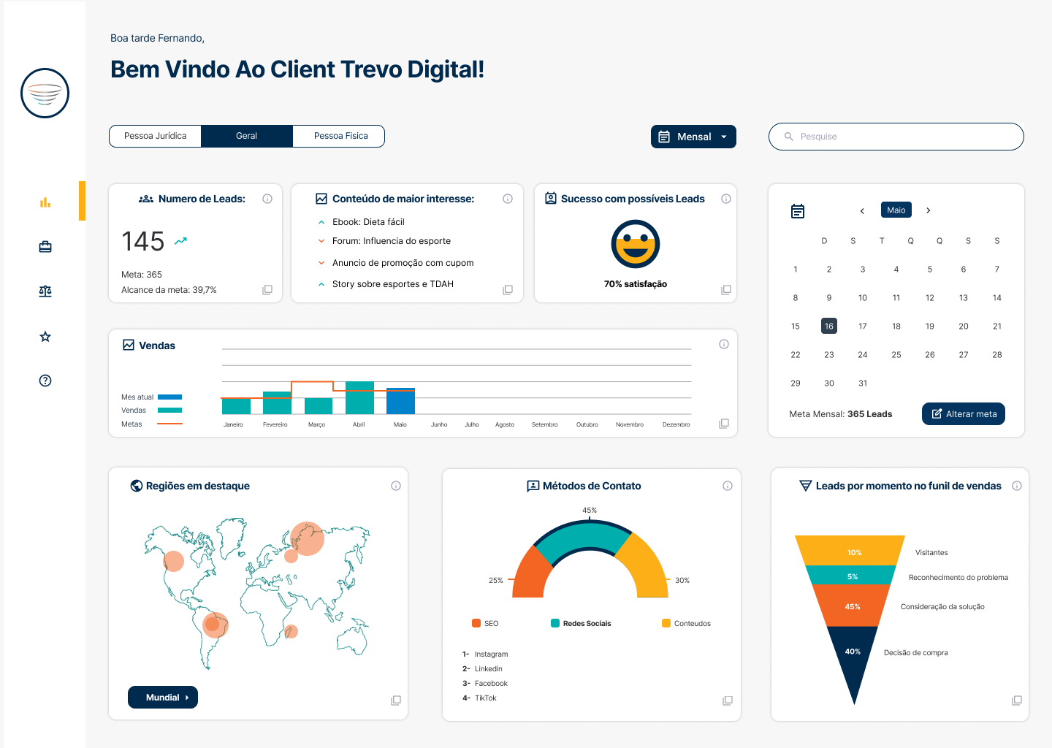

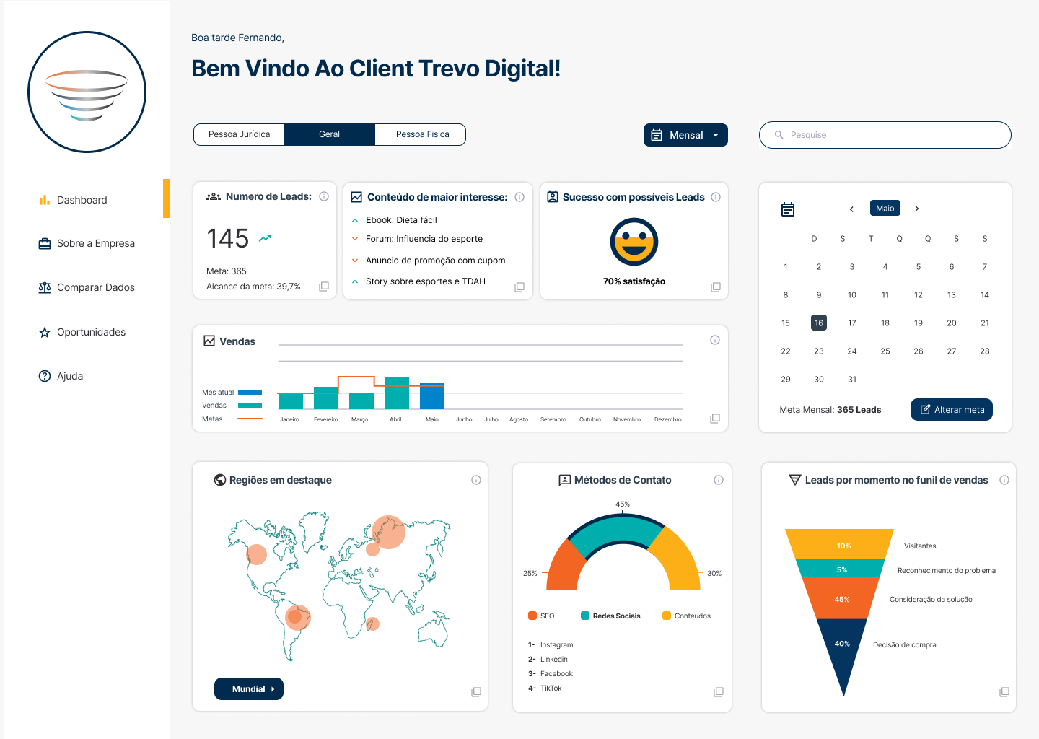

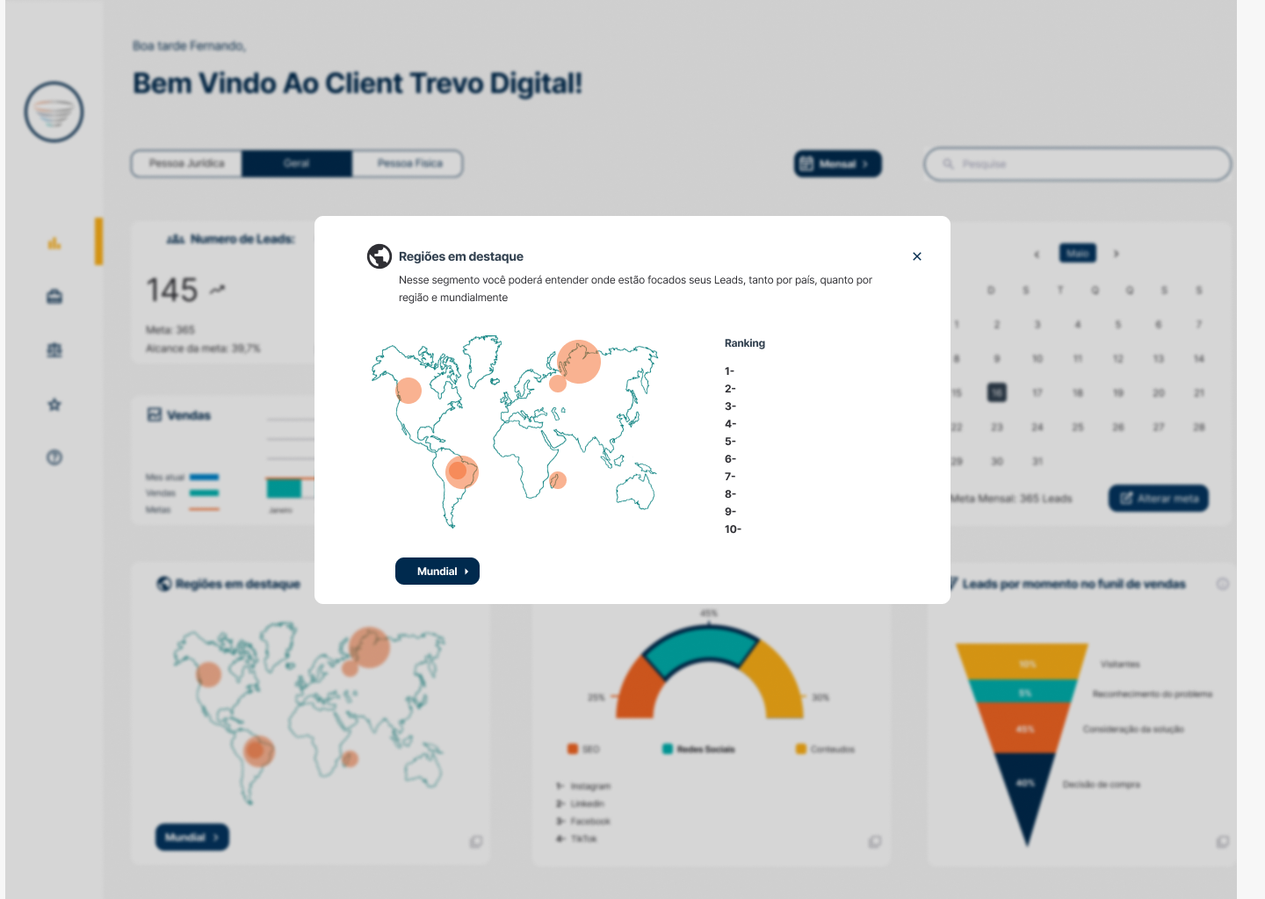

*4.2 - Protótipo de Alta Fidelidade Mobile*

Link Protótipo:

https://www.figma.com/proto/agWkMqoMFzp2iSSkLqxESo/Untitled?node-id=60%3A2080&scaling=min-zoom&page-id=0%3A1&starting-point-node-id=39%3A460&show-proto-sidebar=1

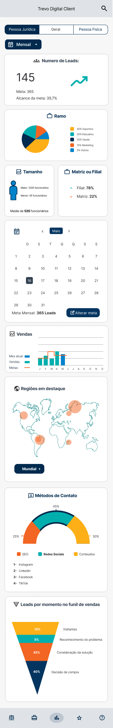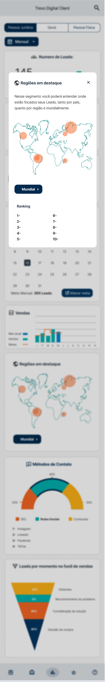

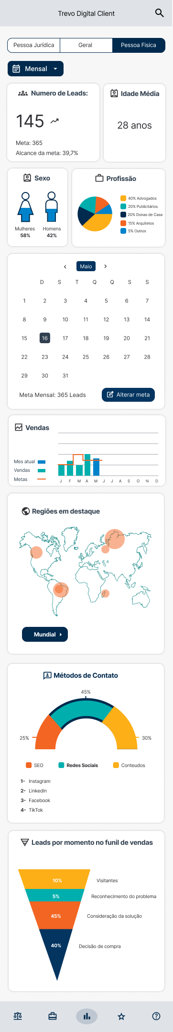 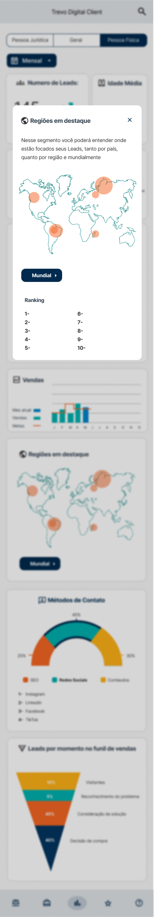

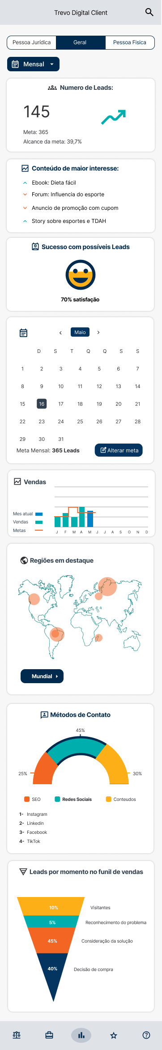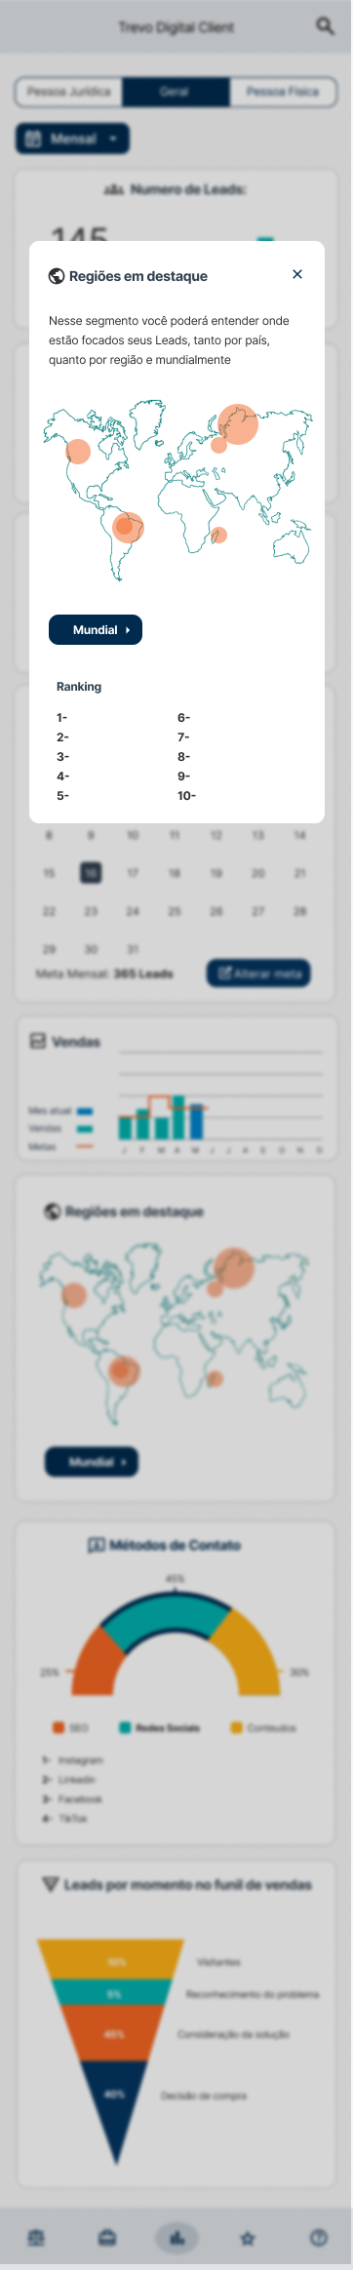

Link Figma:

https://www.figma.com/file/agWkMqoMFzp2iSSkLqxESo/Untitled?node-id=60%3A2080&t=qTGAdpMe7m9RXU1p-0